
INSTITUTO DE EDUCACIÓN SUPERIOR CIBERTEC
Escuela de Tecnología · Carrera de Computación e Informática
PROYECTO DE INVESTIGACIÓN APLICADA
SIGAC: Sistema de Gestión Administrativa y de Caja
Aplicado a la Asociación de Comerciantes “Mercado Unión y Progreso”
DESARROLLO DE APLICACIONES WEB II (4697)
Docente: [completar nombre del docente]
Ciclo: Sexto · Aula: [completar] · Semestre: [2026-II – confirmar]
GRUPO N.° 5
Coordinador del grupo:
BARREDA PUMA FERNANDO
Integrantes:
ROMAN QUISPE CÉSAR
MESTA WONG JENNYFER
SIHUINCHA ANGELINO VLADIMIR
OYOLA ROQUE SAID
Lima, octubre del 2026
ÍNDICE
1. RESUMEN 2
2. INTRODUCCIÓN 2
3. DIAGNÓSTICO 3
3.1 Diagnóstico situacional 3
3.2 Análisis SEPTE 3
3.3 Síntesis del análisis SEPTE 6
4. OBJETIVOS 6
5. JUSTIFICACIÓN DEL PROYECTO 7
6. DEFINICIÓN Y ALCANCE 8
6.1 Descripción y funcionamiento 8
6.2 Arquitectura 9
6.3 Tecnologías utilizadas 9
6.4 Servicios web REST 10
6.5 Servicio de login y seguridad 11
6.6 Integridad y reglas de negocio 11
6.7 Aplicación Angular (frontend) 11
6.8 Patrones de diseño y buenas prácticas 11
6.9 Documentación entregada 12
6.10 Alcance, límites y trabajo futuro 13
7. PRODUCTOS Y ENTREGABLES 13
8. CONCLUSIONES 13
9. RECOMENDACIONES 14
10. GLOSARIO 14
11. BIBLIOGRAFÍA 16
ANEXOS 18
Anexo A. Capturas de pantalla del sistema 18
Anexo B. Endpoints de los servicios web REST 23
Anexo C. Matriz de cumplimiento de requisitos funcionales 25
Anexo D. Pruebas automatizadas 26
Anexo E. Modelo de datos 27
Anexo F. Matriz de cumplimiento de la rúbrica del curso 28
Anexo G. Guion del video Demo Reel estructurado (3 a 5 minutos) 29
Anexo H. Manual de ejecución 30

1. RESUMEN
El presente proyecto de investigación aplicada desarrolla SIGAC (Sistema de Gestión Administrativa y de Caja), una aplicación web empresarial para la Asociación de Comerciantes “Mercado Unión y Progreso”, orientada a reemplazar el registro manual de socios, puestos, cobros y egresos por un sistema centralizado, trazable y seguro.
La solución sigue la arquitectura de microservicios del curso: un backend en Java con Spring Framework (Spring Data JPA, Spring MVC, Spring Security, Lombok y Spring Cloud) dividido en seis microservicios (autenticación, catálogos, cobranza, egresos, reportes y auditoría) más un servidor de descubrimiento Eureka y un API Gateway, que exponen 53 servicios web REST con los métodos GET, POST, PUT y DELETE. Los servicios se comunican de forma síncrona con OpenFeign y de forma asíncrona con RabbitMQ, cada uno con su propia base de datos MySQL. Un frontend en Angular 22 con Angular Material consume los servicios a través del gateway. El acceso se protege con un servicio REST de login (ms-auth) cuyas contraseñas se almacenan cifradas con BCryptPasswordEncoder, y se autoriza mediante tokens JWT y dos roles (Administrador y Operador de caja) que cada microservicio valida por sí mismo.
Respecto de la versión presentada en el ciclo anterior (login y CRUD de socios), el alcance se amplió a la especificación de requisitos completa: catálogos de socios, puestos, giros, servicios y bancos; generación de cuentas por cobrar; cobranza con recibos de correlativo único y transacciones atómicas; canje bancario; ingresos externos; egresos con carga masiva desde Excel; recibos con voucher; seis reportes descargables en formato XLSX y una bitácora de auditoría con el usuario de cada movimiento.
La calidad se verificó con 218 pruebas automatizadas en el backend (incluidas 62 pruebas de la capa de acceso a datos que cubren insertar, actualizar, eliminar y listar en los 10 repositorios), 104 pruebas unitarias del frontend y 20 pruebas de extremo a extremo, todas aprobadas. El código fuente está publicado en https://github.com/jmestawong/sigac.

2. INTRODUCCIÓN
La transformación digital es hoy una herramienta indispensable para que las organizaciones, incluidas las asociaciones civiles y gremiales, optimicen sus procesos administrativos y su control de caja. Sin embargo, muchas asociaciones de comerciantes continúan gestionando su información en cuadernos, hojas de cálculo y procesos manuales, lo que genera duplicidad de datos, dificultad para conocer con exactitud el estado de las cuentas por cobrar y escaso control sobre los ingresos y egresos.
La Asociación de Comerciantes “Mercado Unión y Progreso” no es ajena a esta realidad: administra de forma manual la información de sus socios, los puestos asignados y los cobros asociados, lo que dificulta la atención oportuna a los socios y la elaboración de reportes confiables para la junta directiva.
Frente a este diagnóstico se desarrolló SIGAC, con tres objetivos: (1) proteger el acceso y las operaciones del sistema con autenticación, cifrado de contraseñas y autorización por roles; (2) garantizar la integridad de los cobros mediante transacciones y correlativos únicos; y (3) digitalizar el ciclo completo de la administración —catálogos, cuentas por cobrar, cobranza, egresos y reportes— verificándolo con pruebas automatizadas. El impacto esperado es reducir el tiempo administrativo, disminuir errores y la morosidad no detectada, y dar a la junta directiva información confiable para decidir.
Este documento presenta el diagnóstico (con análisis SEPTE sustentado en fuentes), los objetivos, la justificación, la definición y el alcance de la solución, los productos entregables, las conclusiones, las recomendaciones, el glosario, la bibliografía y los anexos que respaldan el desarrollo.

3. DIAGNÓSTICO

3.1 Diagnóstico situacional
La Asociación de Comerciantes “Mercado Unión y Progreso” agrupa a socios titulares de uno o más puestos comerciales, cada uno asociado a un giro específico (abarrotes, verduras, ropa, calzado, entre otros). Según la información proporcionada por su junta directiva, la administración enfrenta las siguientes dificultades operativas:
- Registro manual de socios y puestos en cuadernos y hojas de cálculo independientes, sin una fuente única de información.
- Dificultad para conocer con exactitud qué socios o puestos mantienen cuentas pendientes por cuotas o servicios (mantenimiento, agua, entre otros).
- Ausencia de un control centralizado de ingresos y egresos de caja, lo que dificulta el cuadre diario y los reportes mensuales.
- Demoras al atender consultas del historial de pagos o al emitir un recibo, y riesgo de numeraciones repetidas o recibos perdidos.
- Riesgo de pérdida de información física (recibos y cuadernos) ante siniestros o extravío.

3.2 Análisis SEPTE
Para identificar la oportunidad de mejora se analizan cuatro de las cinco variables SEPTE —Social, Económica, Política (marco legal) y Tecnológica— por ser las de incidencia directa en el proyecto. No se desarrolla la variable Ecológica porque su efecto sobre el sistema es indirecto. Las cifras provienen de fuentes oficiales y periodísticas citadas en notas al pie y en la bibliografía.

a. Variable Social
Los mercados de abastos son espacios masivos de trabajo y abastecimiento. El Censo Nacional de Mercados de Abastos 2016 del INEI contabilizó 2,612 mercados en el país y 328,946 puestos fijos, de los cuales el 83.2 % estaba ocupado y en funcionamiento; la provincia de Lima concentraba 1,122 mercados (43 %) y el Callao 171 (6.5 %). Un reportaje del PNUD de octubre de 2025 continúa citando ese censo como el último disponible, lo que evidencia la escasez de estadísticas recientes del sector: cada asociación debe producir su propia información de gestión.
El contexto laboral refuerza la necesidad de formalizar y ordenar la gestión: según el INEI, en 2025 el 70.7 % de la población ocupada del país tenía empleo informal y 17,575,200 personas estaban ocupadas. Además, la brecha digital por edad condiciona el diseño: en el segundo trimestre de 2026 el 84.2 % de la población de 6 años o más usó internet, pero solo el 56.7 % de las personas de 60 años a más, por lo que los socios de mayor edad requieren interfaces simples.
Oportunidad: un sistema que ordene la información de socios y puestos aporta formalidad y trazabilidad a una actividad mayoritariamente informal, y puede diseñarse con una interfaz sencilla para usuarios con poca experiencia digital.
Amenaza: la baja familiaridad digital de parte de los socios y del personal puede frenar la adopción si no se acompaña con capacitación.

b. Variable Económica
El comercio es el principal rubro de la empresa formal peruana: al cierre de 2024, según el Ministerio de la Producción (PRODUCE), existían 2,346,592 empresas formales, de las cuales el 99.1 % (2,326,126) eran micro y pequeñas empresas (MYPE) y el 44.2 % (1,028,768) pertenecía al sector comercio. Un puesto de mercado es, en la práctica, una microempresa cuya sostenibilidad depende de la eficiencia con que la asociación administre los servicios comunes (mantenimiento, agua, seguridad).
La digitalización de pagos ya avanza dentro de los propios mercados: el programa Paga Seguro de Asbanc, iniciado en 2020, había digitalizado transacciones en cerca de 10,000 puestos de 400 mercados de abasto y superado los 4.5 millones de transacciones a febrero de 2023; y el 47.4 % de los usuarios de internet realizó operaciones de banca electrónica en el segundo trimestre de 2026 (36.5 % un año antes). Cada vez más socios pagan por depósito o transferencia, lo que obliga a la asociación a conciliar esos pagos con sus cuentas por cobrar.
Oportunidad: reducir la morosidad no detectada y el tiempo administrativo, y conciliar depósitos (canje bancario) y egresos libera recursos para el mantenimiento del mercado.
Amenaza: con pagos por depósito y transferencia, la conciliación manual aumenta el riesgo de errores, recibos duplicados o faltantes.

c. Variable Política (marco legal)
La asociación es una persona jurídica sin fines de lucro regulada por el Código Civil: el artículo 80 la define como una organización estable de personas que, mediante una actividad común, persigue un fin no lucrativo, y el artículo 83 obliga a llevar un libro de registro actualizado de asociados (nombre, actividad, domicilio y fecha de admisión) y libros de actas de la asamblea general y del consejo directivo, bajo responsabilidad del presidente del consejo directivo. El módulo de socios de SIGAC funciona como ese registro digital de asociados.
Además, el sistema trata datos personales (nombres, apellidos y fecha de nacimiento), por lo que se rige por la Ley N.° 29733, de Protección de Datos Personales, cuyo nuevo Reglamento (Decreto Supremo N.° 016-2024-JUS, publicado el 30 de noviembre de 2024) entró en vigencia el 30 de marzo de 2025. Entre sus novedades exige un documento de seguridad con procedimientos de acceso, privilegios y auditoría, y notificar a la Autoridad Nacional de Protección de Datos Personales cualquier brecha de seguridad dentro de las 48 horas siguientes a su detección.
Oportunidad: el control de acceso por roles, el cifrado BCrypt de contraseñas y la autenticación por token de SIGAC se alinean con las exigencias de seguridad, y la digitalización facilita mantener el libro de asociados.
Amenaza: el manejo informal de datos personales (cuadernos, hojas de cálculo compartidas) expone a la asociación a incumplimientos y a la pérdida o filtración de información sin procedimiento de respuesta.

d. Variable Tecnológica
La infraestructura digital permite desplegar soluciones web: en el segundo trimestre de 2026 el 64.5 % de los hogares peruanos contaba con internet (84.7 % en Lima Metropolitana y 27.1 % en el área rural) y el 90.2 % de los usuarios de internet se conectó mediante teléfono celular. Solo el 36.4 % de los hogares dispone de computadora (53.3 % en Lima Metropolitana), por lo que la interfaz debe adaptarse a distintos dispositivos. En cuanto a competencias, el 73.7 % de la población de 15 años a más sabe usar fórmulas básicas en hojas de cálculo, lo que respalda la entrega de reportes en formato Excel (XLSX).
Desde el desarrollo, el ecosistema elegido es de código abierto: Spring Framework (licencia Apache 2.0) y Angular (licencia MIT) no generan costos de licenciamiento, relevante para una asociación sin fines de lucro.
Oportunidad: la alta conectividad en Lima y el uso masivo del celular permiten acceder a SIGAC desde cualquier dispositivo con navegador; el software libre minimiza el costo.
Amenaza: la brecha de acceso a computadoras y conectividad fuera de las zonas urbanas, la dependencia de personal capacitado para operar el sistema y los riesgos de ciberseguridad.

3.3 Síntesis del análisis SEPTE
Variable | Dato clave | Oportunidad | Amenaza
Social | 2,612 mercados y 328,946 puestos (INEI 2016); 70.7 % de empleo informal (2025); 56.7 % de personas de 60 años a más usa internet | Formalizar y ordenar la gestión con una interfaz sencilla | Baja familiaridad digital de socios y personal
Económica | 44.2 % de las empresas formales son de comercio (2024); 47.4 % de usuarios de internet usa banca electrónica (2026) | Reducir morosidad y conciliar pagos por depósito | Errores y recibos duplicados con registros manuales
Política (legal) | Código Civil arts. 80 y 83; Ley 29733 y DS 016-2024-JUS (vigente desde el 30/03/2025) | Registro digital de asociados y seguridad alineada a la norma | Incumplimientos por manejo informal de datos personales
Tecnológica | 64.5 % de hogares con internet (84.7 % en Lima); 90.2 % se conecta por celular (2026) | Acceso desde cualquier dispositivo; software libre | Brecha de acceso y de capacidades técnicas
Tabla 1. Síntesis del análisis SEPTE. Fuente: elaboración propia con los datos citados en las notas al pie.

4. OBJETIVOS
A continuación se presentan los objetivos del proyecto, formulados bajo los criterios SMART (Específicos, Medibles, Alcanzables, Relevantes y a Tiempo). Cada uno cuenta con un indicador verificable mediante pruebas automatizadas.
OBJ 1.- Seguridad de acceso
Proteger el 100 % de los endpoints de negocio del sistema con autenticación mediante token JWT y autorización por rol, y almacenar las contraseñas cifradas con BCryptPasswordEncoder, al finalizar la semana 14 del ciclo.
Criterios SMART: Específico (autenticación, roles y cifrado), Medible (porcentaje de endpoints protegidos), Alcanzable (Spring Security), Relevante (datos personales y de caja) y a Tiempo (semana 14).
Indicador: %EndpointsProtegidos = (EndpointsQueExigenToken / EndpointsDeNegocio) × 100
Donde: EndpointsQueExigenToken: endpoints que responden 401 sin token válido. EndpointsDeNegocio: los 53 endpoints REST, excluido el login (servicio público).
Resultado alcanzado: 52 de 52 endpoints protegidos (100 %), comprobado de forma automática por SeguridadEndpointsIntegrationTest, que además verifica que el operador recibe 403 en los endpoints reservados al administrador. Los passwords sembrados se verifican cifrados con BCrypt.
OBJ 2.- Integridad de los cobros
Garantizar que el 100 % de las operaciones de cobro (pago de cuentas, canje bancario e ingreso externo) se confirmen o se reviertan de forma atómica y que cada recibo reciba un correlativo único, evitando cuentas abonadas sin recibo y recibos sin cuenta, al finalizar la semana 14.
Criterios SMART: Específico (atomicidad y correlativos), Medible (casos de prueba por operación), Alcanzable (@Transactional y AUTO_INCREMENT de MySQL), Relevante (confiabilidad de la caja) y a Tiempo (semana 14).
Indicador: %OperacionesAtómicas = (OperacionesConPruebaDeAtomicidad / OperacionesDeCobro) × 100
Donde: OperacionesDeCobro: tres (pago de cuentas, canje bancario, ingreso externo). OperacionesConPruebaDeAtomicidad: las que tienen pruebas que verifican confirmación completa o reversión.
Resultado alcanzado: 3 de 3 operaciones (100 %), cubiertas por las pruebas de PagoServiceTest, y el cobro se ejecuta dentro de una sola base (la de ms-cobranza) con @Transactional; el correlativo se genera en dos fases sobre el AUTO_INCREMENT de MySQL (R-000001, E-000001, …), sin contador manual, lo que evita duplicados bajo concurrencia.
OBJ 3.- Calidad de la capa de acceso a datos
Verificar con pruebas automatizadas las operaciones de insertar, actualizar, eliminar y listar en el 100 % de los repositorios del sistema, y mantener la suite completa de pruebas aprobada, al finalizar la semana 14.
Criterios SMART: Específico (operaciones CRUD en repositorios), Medible (repositorios cubiertos), Alcanzable (@DataJpaTest con H2), Relevante (confiabilidad de la persistencia) y a Tiempo (semana 14).
Indicador: %RepositoriosCubiertos = (RepositoriosConPruebasCRUD / TotalRepositorios) × 100
Donde: TotalRepositorios: 10 (Usuario, Socio, Giro, Banco, Puesto, ServicioCobrable, CuentaPorCobrar, Recibo, Egreso, RegistroAuditoria), repartidos en los microservicios.
Resultado alcanzado: 10 de 10 repositorios (100 %) con 62 pruebas de acceso a datos; suite completa: 218 pruebas en el backend, 104 en el frontend y 20 de extremo a extremo, todas aprobadas.
OBJ 4.- Cobertura funcional
Implementar y poder demostrar, como mínimo, el 95 % de los 33 requisitos funcionales de la especificación del sistema (RF-01 a RF-33), con un flujo verificable por cada uno, al finalizar la semana 14.
Criterios SMART: Específico (requisitos RF-01 a RF-33), Medible (requisitos cumplidos), Alcanzable (desarrollo por fases), Relevante (valor para la asociación) y a Tiempo (semana 14).
Indicador: %CoberturaFuncional = (RequisitosCumplidos / 33) × 100
Donde: RequisitosCumplidos: requisitos con funcionalidad completa y demostrable (ver Anexo C).
Resultado alcanzado: 32 de 33 requisitos completos (97 %); el RF-26 (resumen de cuentas en otra ventana) se cumple de forma parcial, ya que el resumen se muestra en la propia pantalla de Cobranza.

5. JUSTIFICACIÓN DEL PROYECTO
De acuerdo con el diagnóstico situacional y el análisis SEPTE, la implementación de SIGAC se justifica por la necesidad de modernizar la gestión administrativa y de caja de la Asociación de Comerciantes “Mercado Unión y Progreso”, hoy sostenida en procesos manuales que generan demoras, riesgo de pérdida de información y escaso control sobre las cuentas por cobrar.

Aporte a las empresas, las personas y la sociedad
- Empresas (los puestos y la asociación): centraliza la información, identifica oportunamente las cuentas pendientes, emite recibos con correlativo único y registra egresos, lo que mejora la sostenibilidad financiera de la asociación y libera tiempo administrativo.
- Personas (socios, operador de caja y junta directiva): los socios reciben una atención más ágil y comprobantes verificables; el operador de caja trabaja con una interfaz acotada a sus funciones; la junta dispone de reportes en Excel para decidir.
- Sociedad: contribuye a la formalización y el orden administrativo de una organización de comercio popular y da un ejemplo replicable de uso de software libre (Spring y Angular) en organizaciones sin fines de lucro.
- Seguridad y cumplimiento: protege los datos personales con autenticación, roles y contraseñas cifradas, en línea con la Ley N.° 29733 y su reglamento, y da soporte digital al libro de asociados que exige el Código Civil.

Beneficiarios directos
- Junta directiva de la asociación: información centralizada y confiable para la toma de decisiones.
- Personal administrativo (operador de caja): menos tiempo en registrar, cobrar y consultar deudas, y menos errores de digitación.
- Administrador del sistema: gestiona los catálogos de socios, puestos, giros, servicios y bancos.
- Socios de la asociación: atención más ágil y recibos con correlativo.
- Equipo desarrollador: fortalece sus competencias en Spring Framework, Spring Security, Angular, pruebas automatizadas y consumo de servicios REST.

Beneficiarios indirectos
- Proveedores y clientes del mercado, que se benefician de una gestión más ordenada del local comercial.
- La comunidad del entorno del mercado, al fortalecerse la formalización y el orden administrativo de la asociación.
- Otras asociaciones de comerciantes que podrían replicar la solución.

6. DEFINICIÓN Y ALCANCE

6.1 Descripción y funcionamiento
SIGAC es una aplicación web con arquitectura de microservicios. El usuario inicia sesión en la aplicación Angular; esta envía las credenciales al API Gateway, que las enruta (por Eureka) al microservicio ms-auth: este valida el usuario contra su base de datos (comparando la contraseña con su hash BCrypt) y devuelve un token JWT con el rol. En adelante, cada solicitud lleva el token en el encabezado Authorization; el gateway la enruta al microservicio dueño del recurso, que valida el token por sí mismo, aplica las reglas por rol y ejecuta la operación, que se persiste en la base de datos propia de ese servicio.
El flujo de negocio recorre cuatro etapas: (1) el administrador mantiene los catálogos (socios, puestos, giros, servicios y bancos); (2) se generan las cuentas por cobrar de un servicio para puestos (a monto fijo o por consumo, a partir de lecturas inicial y final) o para socios (con filtro por etapa y socios únicos); (3) el operador de caja realiza la cobranza: busca por socio o por puesto, marca cada cuenta como abonada o exonerada, ve el total y confirma, con lo que el sistema actualiza las cuentas y emite un recibo con correlativo único (también registra canjes bancarios e ingresos externos); y (4) se registran los egresos (individuales o masivos desde Excel), se consultan recibos y vouchers, y se descargan los reportes en XLSX.

6.2 Arquitectura
Siguiendo el repositorio del curso (Eureka, API Gateway, OpenFeign, RabbitMQ y JWT), el sistema se divide en servicios pequeños con una responsabilidad única y base de datos propia (Figura 1): ms-auth (login y usuarios), ms-catalogos (socios, puestos, giros, servicios y bancos), ms-cobranza (cuentas por cobrar, pagos y recibos), ms-egresos (egresos y carga masiva), ms-reportes (reportes XLSX, sin base propia) y ms-auditoria (bitácora). Dentro de cada servicio se mantienen las capas rest → negocio → repositorio → entidades.
Comunicación síncrona (OpenFeign): ms-cobranza consulta a ms-catalogos para mostrar el socio, el puesto, el servicio y el banco de cada cuenta o recibo; ms-catalogos consulta a ms-cobranza antes de eliminar un registro (si tiene cuentas o recibos asociados responde 409, porque una base de datos ya no puede impedirlo con una llave foránea); y ms-reportes consulta a ms-cobranza y ms-egresos para armar los reportes. El token del usuario se reenvía en cada llamada.
Comunicación asíncrona (RabbitMQ): cuando ms-cobranza emite un recibo, canje o ingreso, o ms-egresos registra, procesa o anula un egreso, publica un evento en la cola sigac.auditoria.queue sin esperar respuesta; ms-auditoria lo consume y lo guarda en su bitácora con el usuario que hizo el movimiento. Si RabbitMQ no está disponible, la operación de negocio no se detiene.
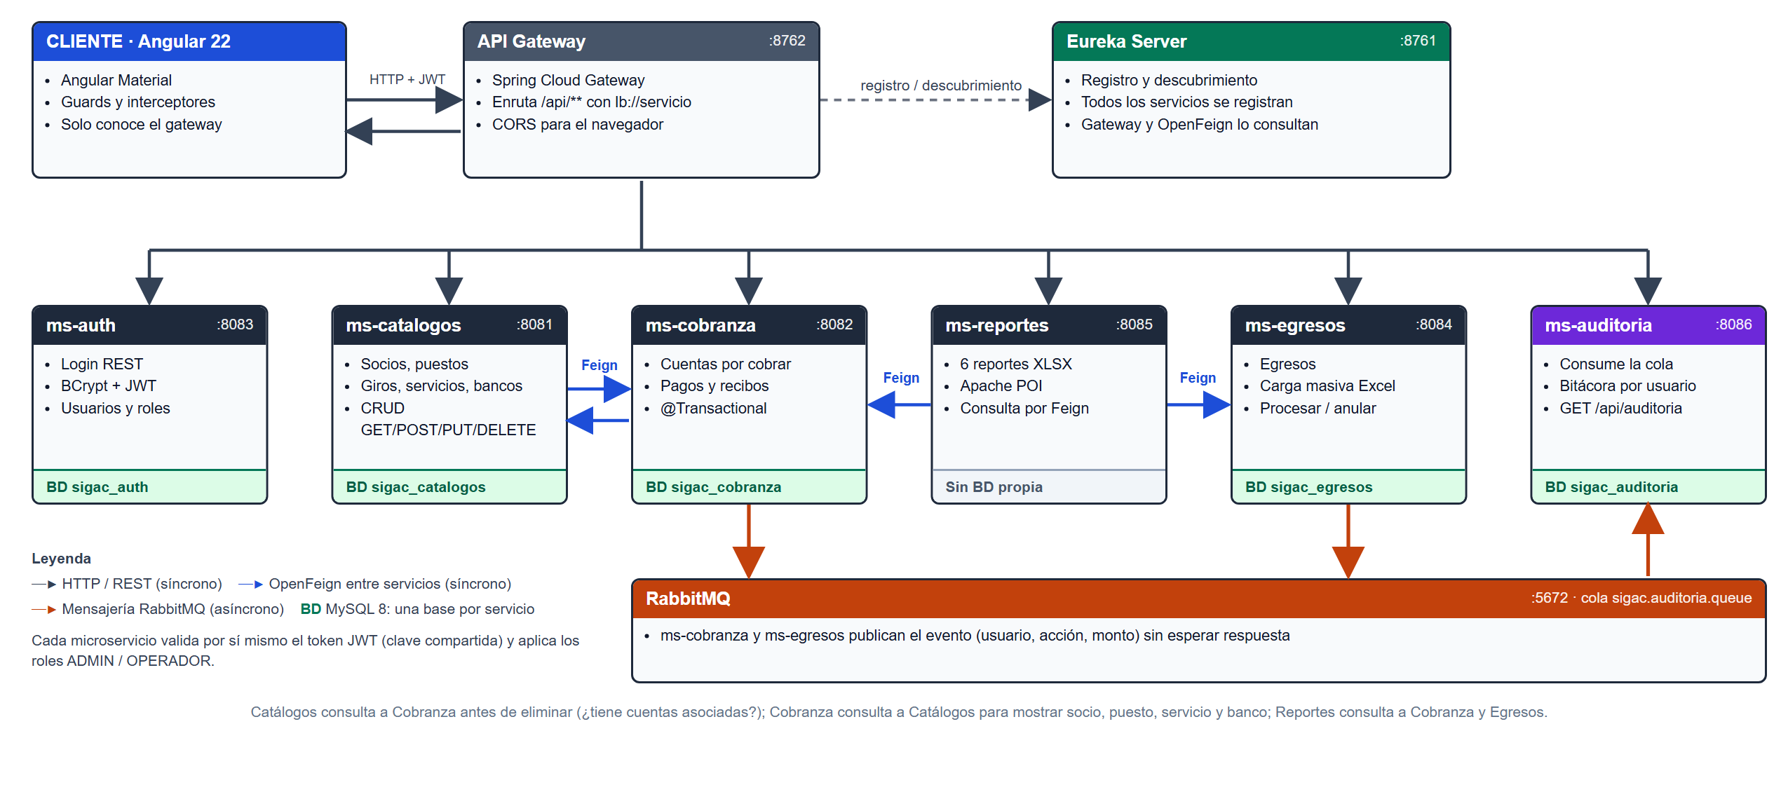
Figura 1. Arquitectura de microservicios de SIGAC. Fuente: elaboración propia.

6.3 Tecnologías utilizadas
Componente | Tecnología y versión
Lenguaje y plataforma backend | Java 17; Spring Boot 4.0.9; Maven (proyecto de 9 módulos)
Microservicios | Spring Cloud 2025.1: Eureka Server (descubrimiento), Spring Cloud Gateway (puerto 8762) y OpenFeign (comunicación entre servicios)
Mensajería | RabbitMQ 3 (exchange directo y cola durable) con Spring AMQP
Contenedores | Docker Compose: MySQL 8 + phpMyAdmin y RabbitMQ
Acceso a datos | Spring Data JPA (Hibernate); MySQL 8, una base por microservicio (H2 en memoria para pruebas)
API REST | Spring MVC (controladores REST, DTO, Bean Validation)
Seguridad | Spring Security 7; BCryptPasswordEncoder; tokens JWT (jjwt 0.12.6); roles ADMIN y OPERADOR
Productividad | Lombok (@Data, @Builder, @RequiredArgsConstructor)
Excel | Apache POI 5.5.1 (lectura de la carga masiva y generación de reportes XLSX)
Frontend | Angular 22 (componentes standalone, signals, rutas con carga diferida), Angular Material, RxJS, TypeScript
Pruebas | JUnit 5, Mockito, AssertJ, Spring Test (MockMvc, @DataJpaTest); Vitest; Playwright
Control de versiones | Git y GitHub (https://github.com/jmestawong/sigac)
Tabla 2. Tecnologías del proyecto.

6.4 Servicios web REST
El backend expone 53 endpoints (26 GET, 16 POST, 5 PUT y 6 DELETE) repartidos entre los microservicios (Tabla 3) y se invocan siempre a través del gateway. El detalle de cada endpoint, con su ruta y el rol requerido, se presenta en el Anexo B.
Módulo | GET | POST | PUT | DELETE | Total
Autenticación | 0 | 1 | 0 | 0 | 1
Bancos | 2 | 1 | 1 | 1 | 5
Giros | 2 | 1 | 1 | 1 | 5
Puestos | 2 | 1 | 1 | 1 | 5
Servicios cobrables | 2 | 1 | 1 | 1 | 5
Socios | 2 | 1 | 1 | 1 | 5
Cuentas por cobrar | 5 | 3 | 0 | 1 | 9
Pagos (cobranza) | 0 | 3 | 0 | 0 | 3
Recibos | 2 | 0 | 0 | 0 | 2
Egresos | 2 | 4 | 0 | 0 | 6
Reportes | 6 | 0 | 0 | 0 | 6
Auditoría | 1 | 0 | 0 | 0 | 1
Total | 26 | 16 | 5 | 6 | 53
Tabla 3. Endpoints REST por módulo y método HTTP.
Los cinco catálogos (socios, puestos, giros, servicios y bancos) implementan el CRUD completo con los cuatro métodos: GET (listar y obtener), POST (crear), PUT (actualizar) y DELETE (eliminar). Todas las operaciones se persisten en la base de datos y devuelven códigos HTTP coherentes (200, 201, 204, 400, 401, 403, 404, 409), con un cuerpo de error uniforme gracias al manejador global de excepciones.

6.5 Servicio de login y seguridad
- Login REST (POST /api/auth/login): recibe usuario y contraseña, autentica con Spring Security y devuelve el token JWT, el usuario y el rol.
- Usuarios en base de datos: la tabla usuarios guarda el username único, el rol y la contraseña cifrada con BCryptPasswordEncoder; nunca en texto plano (se verifica con pruebas).
- Validaciones: usuario y contraseña obligatorios (Bean Validation, respuesta 400 con el detalle de cada campo); credenciales incorrectas responden 401; cuerpo ausente o JSON mal formado responde 400; token ausente o inválido responde 401.
- Autorización por rol validada en el backend: solo el ADMIN puede crear, editar o eliminar catálogos y generar o eliminar cuentas por cobrar; el OPERADOR consulta y opera la caja (cobranza, ingresos, egresos y reportes). La interfaz refleja estas reglas (menú y rutas protegidas con guards), pero la validación real ocurre en el servidor.

6.6 Integridad y reglas de negocio
- Correlativos únicos: recibos (R-000001) y egresos (E-000001) se generan en dos fases dentro de la misma transacción, sobre el AUTO_INCREMENT de MySQL, lo que evita duplicados sin contadores manuales ni bloqueo optimista.
- Transacciones: el pago de cuentas, el canje bancario y el ingreso externo se ejecutan con @Transactional: si algo falla, no queda ninguna cuenta abonada sin recibo ni recibo sin cuentas.
- Máquinas de estado: las cuentas pasan de PENDIENTE a ABONADA o EXONERADA, y los egresos de REGISTRADO a PROCESADO o ANULADO; los estados finales no admiten nuevos cambios.
- Cálculo de consumo: el importe de un servicio por consumo es (lectura final − lectura inicial) × costo unitario; si la diferencia no es positiva, el importe es cero.
- Carga masiva: cada fila del Excel se valida antes de persistir; las filas inválidas se reportan sin impedir el registro de las válidas.

6.7 Aplicación Angular (frontend)
La aplicación Angular consume los 53 servicios REST mediante servicios HttpClient (uno por módulo), con interceptores que adjuntan el token JWT y traducen los errores a mensajes para el usuario. Las pantallas son componentes standalone con rutas de carga diferida, formularios reactivos con validación y diseño con Angular Material; el menú lateral y las rutas se adaptan al rol. Se verificó con 51 pruebas que cada servicio usa el método y la URL correctos (GET, POST, PUT y DELETE) y con pruebas de extremo a extremo de los flujos principales.

6.8 Patrones de diseño y buenas prácticas
Patrón / práctica | Aplicación en SIGAC
Microservicios (database per service) | Seis servicios con responsabilidad única y base de datos propia
API Gateway | Un único punto de entrada para Angular (Spring Cloud Gateway) con CORS centralizado
Service Discovery | Eureka: los servicios se registran y se encuentran por nombre (lb://ms-catalogos)
Cliente declarativo | OpenFeign entre servicios, con reenvío del token y traducción de errores 404/400/409
Publicador / suscriptor (event-driven) | RabbitMQ: ms-cobranza y ms-egresos publican; ms-auditoria consume
Arquitectura en capas | rest → negocio → repositorio → entidades, con DTO de entrada y salida
Repository | Interfaces Spring Data JPA (JpaRepository) con consultas derivadas
Service Layer (interfaz + implementación) | La lógica de negocio vive en servicios, no en controladores
DTO | Request y Response separados de las entidades; evita exponer el modelo de persistencia
Builder | Lombok @Builder en entidades y respuestas
Inyección de dependencias | Constructor con @RequiredArgsConstructor (Spring) e inject() (Angular)
Cadena de responsabilidad | Filter chain de Spring Security con JwtAuthenticationFilter
Unidad de trabajo / transacción | @Transactional en las operaciones de cobro y de carga masiva
Manejo centralizado de errores | @RestControllerAdvice con respuesta ErrorResponse uniforme
Interceptor y Guard (frontend) | Interceptores HTTP (JWT, errores) y guards de ruta (authGuard, adminGuard)
Observer / reactividad | RxJS (Observable) y signals en Angular
Pruebas por capa | Unitarias con Mockito, de datos con @DataJpaTest, de integración con MockMvc y e2e con Playwright
Tabla 4. Patrones de diseño y buenas prácticas aplicadas.

6.9 Documentación entregada
Documento | Qué contiene
Informe del proyecto (.docx) | Este documento: diagnóstico, objetivos, justificación, alcance, conclusiones, anexos y matriz de cumplimiento de la rúbrica.
README.md del repositorio | Descripción, requisitos, cómo ejecutar backend y frontend, usuarios de demostración, endpoints y pruebas.
database/schema.sql | Estructura de las 5 bases de datos MySQL (una por microservicio, 10 tablas).
database/docker-compose.yml y queue/ | Docker Compose de MySQL + phpMyAdmin y de RabbitMQ.
postman/ | Colección y entorno de Postman con el flujo completo y pruebas automáticas.
database/datos-iniciales.sql | Usuarios de demostración con contraseñas cifradas con BCrypt.
docs/diagramas y docs/capturas | Diagramas de arquitectura y de modelo de datos; capturas de pantalla del sistema.
docs/guion-demo-reel.md | Guion del video Demo Reel estructurado (3 a 5 minutos).
Presentación (.pptx) | Presentación para la sustentación del proyecto.
Tabla 5. Documentación entregada.

6.10 Alcance, límites y trabajo futuro
El proyecto cubre la especificación de requisitos funcionales (RF-01 a RF-33) y los requisitos no funcionales de seguridad, integridad, usabilidad y mantenibilidad. Quedan fuera de esta versión o se cumplen de forma parcial:
- RF-26: el resumen de cuentas por socio o puesto se muestra en la pantalla de Cobranza y no en una ventana separada.
- Consistencia entre servicios: al no existir llaves foráneas entre bases, la integridad se valida por OpenFeign (por ejemplo, no se elimina un puesto con cuentas); si un servicio cae, las operaciones que lo necesitan responden 503.
- RNF-09 y RNF-10: no se midió formalmente el rendimiento bajo carga ni la compatibilidad en Edge y Firefox (las pruebas e2e se ejecutan en Chromium).
- Integración con pasarelas de pago o facturación electrónica, y el despliegue en un servidor de producción con HTTPS.

7. PRODUCTOS Y ENTREGABLES
Como resultado del proyecto, el equipo entrega los siguientes productos, organizados en una carpeta y publicados en el repositorio https://github.com/jmestawong/sigac:
N.° | Producto | Descripción y ubicación
1 | Informe del proyecto (editable) | Documento .docx según el formato del curso. Carpeta entrega/.
2 | Servicio web REST (backend) | Código fuente en Spring Boot: login con BCrypt y 53 endpoints GET, POST, PUT y DELETE. Carpeta backend/.
3 | Aplicación Angular (frontend) | Código fuente que consume los servicios REST. Carpeta frontend/.
4 | Script de base de datos | Estructura de tablas y datos iniciales. Carpeta database/.
5 | Pruebas automatizadas | 218 pruebas del backend (62 de acceso a datos), 104 del frontend y 20 e2e. Carpetas backend/src/test, frontend/src y frontend/e2e.
6 | Presentación para la sustentación | Archivo .pptx. Carpeta entrega/.
7 | Video Demo Reel estructurado (3 a 5 minutos) | Guion estructurado en docs/guion-demo-reel.md y en el Anexo G; el video se graba siguiendo ese guion.
8 | Documentación técnica | README, diagramas, capturas y manual de ejecución (Anexo H).
Tabla 6. Productos y entregables.

8. CONCLUSIONES
Conclusión 1. El diagnóstico muestra un sector numeroso (2,612 mercados y 328,946 puestos en el censo del INEI), con alta informalidad laboral (70.7 %), pagos digitales en crecimiento (47.4 % de usuarios de internet usa banca electrónica) y obligaciones legales concretas (libro de asociados y protección de datos personales). SIGAC responde a esa necesidad al centralizar socios, cobros y egresos: se cumplieron 32 de los 33 requisitos funcionales y el 97 % de cobertura supera la meta del 95 % fijada en el OBJ 4.
Conclusión 2. La combinación de Spring Framework y Angular permitió una solución desacoplada y segura: 53 servicios REST con los métodos GET, POST, PUT y DELETE, contraseñas con BCrypt, autenticación JWT y roles validados en el servidor. El 100 % de los endpoints de negocio exige token y el operador no puede modificar catálogos, lo que cumple el OBJ 1 y reduce el riesgo para los datos personales de los socios.
Conclusión 3. Las pruebas automatizadas (218 en el backend, 104 en el frontend y 20 e2e) fueron decisivas para la calidad: cubrieron el 100 % de los repositorios (OBJ 3), verificaron la atomicidad de los cobros (OBJ 2) y detectaron defectos reales que luego se corrigieron, como un error 500 en lugar de 400 ante un cuerpo de solicitud inválido, la confusión entre 401 y 403 en el control de roles y un desfase de un día en las fechas por la zona horaria de Lima.

9. RECOMENDACIONES
Recomendación 1. Antes de la puesta en producción, capacitar al personal y a la junta directiva (considerando la brecha digital de los usuarios de mayor edad), realizar un piloto con datos reales y establecer un respaldo periódico de la base de datos, dado el carácter sensible de la información de caja.
Recomendación 2. Fortalecer el cumplimiento legal y la auditoría: ampliar la bitácora de auditoría (hoy cubre cobranza y egresos) a los catálogos; elaborar el documento de seguridad y un procedimiento de notificación de incidentes en 48 horas según el DS 016-2024-JUS; y, al desplegar, usar HTTPS y variables de entorno para el secreto JWT y las credenciales de la base de datos.
Recomendación 3. Para quienes desarrollen un proyecto similar, conviene automatizar desde el inicio las pruebas de la capa de datos, de seguridad por endpoint y de extremo a extremo, y evolucionar el sistema con el resumen de cuentas en ventana independiente (RF-26), pruebas de rendimiento y de compatibilidad de navegadores, y la conciliación automática con pagos digitales.

10. GLOSARIO
Término | Definición
Eureka | Servidor de descubrimiento de Spring Cloud: registra los microservicios y permite encontrarlos por nombre.
Microservicio | Servicio pequeño e independiente, con una responsabilidad y su propia base de datos, que se comunica con otros por REST o mensajes.
OpenFeign | Cliente HTTP declarativo de Spring Cloud: un microservicio llama a otro como si fuera una interfaz Java.
RabbitMQ | Broker de mensajería: recibe mensajes de un servicio (productor) y los entrega a otro (consumidor) de forma asíncrona.
Angular Material | Biblioteca de componentes de interfaz de usuario para Angular, basada en Material Design.
API REST | Interfaz que expone recursos y operaciones mediante HTTP y sus métodos (GET, POST, PUT, DELETE), usualmente con datos en formato JSON.
Apache POI | Biblioteca Java para leer y generar archivos de Microsoft Office, como Excel (XLSX).
BCryptPasswordEncoder | Componente de Spring Security que cifra contraseñas con el algoritmo BCrypt antes de guardarlas.
Canje bancario | Registro de que una cuenta fue pagada mediante un depósito en una cuenta bancaria de la asociación, indicando el banco y la fecha del depósito.
Correlativo | Número secuencial único que identifica un recibo (R-000001) o un egreso (E-000001).
API Gateway | Punto único de entrada que enruta cada /api/... al microservicio correcto.
Cuenta por cobrar | Deuda generada por un servicio para un socio o un puesto en un período; puede estar pendiente, abonada o exonerada.
CRUD | Create, Read, Update y Delete: operaciones básicas de gestión de datos.
DTO | Objeto de transferencia de datos; modelo que viaja entre cliente y servidor, distinto de la entidad de persistencia.
Endpoint | Punto de acceso de un servicio web, identificado por una URL y un método HTTP.
Giro | Rubro comercial de un puesto (por ejemplo, abarrotes o calzado).
Guard | Mecanismo de Angular que permite o bloquea el acceso a una ruta (por ejemplo, según la sesión o el rol).
Interceptor | Componente de Angular que intercepta las solicitudes y respuestas HTTP (por ejemplo, para adjuntar el token).
JWT | JSON Web Token: token firmado que identifica al usuario y su rol en cada solicitud.
Lombok | Biblioteca Java que genera código repetitivo (getters, constructores, builders) mediante anotaciones.
MYPE | Micro y pequeña empresa.
OPERADOR / ADMIN | Roles del sistema: el operador de caja cobra, registra egresos e ingresos y descarga reportes; el administrador, además, gestiona los catálogos.
Puesto | Unidad o local comercial del mercado, asociado a un giro y, opcionalmente, a un socio.
Recibo / voucher | Comprobante correlativo de un ingreso (pago de cuentas, canje bancario o ingreso externo) y su vista de detalle.
SEPTE | Análisis de variables Social, Económica, Política, Tecnológica y Ecológica de un contexto.
SMART | Criterios para formular objetivos: específicos, medibles, alcanzables, relevantes y a tiempo.
Socio | Persona asociada, identificada por código, nombres, apellidos, acción, etapa y fecha de nacimiento.
Spring Data JPA | Módulo de Spring que simplifica el acceso a bases de datos relacionales mediante repositorios.
Spring Security | Módulo de Spring para autenticación y autorización.
@Transactional | Anotación que agrupa varias operaciones en una transacción: se confirman todas o se revierten todas.

11. BIBLIOGRAFÍA
Agraria.pe. (2023, 6 de febrero). Paga Seguro digitalizó transacciones en 400 mercados de abasto. https://agraria.pe/noticias/paga-seguro-digitalizo-transacciones-en-400-mercados-de-abas-30751
Andina. (2017, 13 de junio). Existen 2,612 mercados de abastos en Perú que generan más de 9,000 empleos. https://andina.pe/agencia/noticia-existen-2612-mercados-abastos-peru-generan-mas-9000-empleos-670746.aspx
Angular. (s. f.). Angular documentation. https://angular.dev/
Angular. (s. f.). Angular Material. https://material.angular.dev/
Apache Software Foundation. (s. f.). Apache POI. https://poi.apache.org/
CMS Perú. (2025, 16 de septiembre). Nuevo Reglamento de Protección de Datos Personales. https://cms.law/en/per/publication/nuevo-reglamento-de-proteccion-de-datos-personales
Código Civil peruano, Decreto Legislativo N.° 295, arts. 80 y 83. Texto del artículo 83: LP Derecho. https://lpderecho.pe/articulo-83-del-codigo-civil-libros-de-la-asociacion/
Decreto Supremo N.° 016-2024-JUS. (2024, 30 de noviembre). Aprueba el Reglamento de la Ley N.° 29733, Ley de Protección de Datos Personales. El Peruano. https://vlex.com.pe/vid/decreto-supremo-n-016-1060435180
El Búho. (2026). La informalidad en el Perú no es de 77%, como afirmó la candidata Fiorella Molinelli. https://elbuho.pe/?p=413655
El Peruano. (2026, 15 de febrero). INEI: Población ocupada aumentó 1,5% en el año 2025 a nivel nacional. https://elperuano.pe/noticia/289261-inei-poblacion-ocupada-aumento-15-en-el-ano-2025-a-nivel-nacional
Instituto Nacional de Estadística e Informática. (2026, setiembre). Estadísticas de las tecnologías de información y comunicación en los hogares, II trimestre 2026 (Informe Técnico N.° 03). https://www.inei.gob.pe/media/MenuRecursivo/boletines/boletin-tic-iit2026.pdf
Instituto de Educación Superior CIBERTEC. (2026). Plan de proyecto de investigación aplicada: Desarrollo de Aplicaciones Web II (4697). Dirección Académica.
JWT for Java. (s. f.). jjwt. https://github.com/jwtk/jjwt
PNUD Perú. (2025, 16 de octubre). Mercados que se reinventan. https://www.undp.org/es/peru/historias/mercados-que-se-reinventan
ProActivo. (2025, 19 de mayo). Las mypes constituyen el 99.1% de empresas formales en Perú. https://proactivo.com.pe/las-mypes-constituyen-el-99-1-de-empresas-formales-en-peru/
Spring. (s. f.). Spring Framework documentation. https://docs.spring.io/spring-framework/reference/
Spring. (s. f.). Spring Cloud: Gateway, Netflix Eureka y OpenFeign. https://spring.io/projects/spring-cloud
VMware. (s. f.). RabbitMQ documentation. https://www.rabbitmq.com/docs
Spring. (s. f.). Spring Security reference. https://docs.spring.io/spring-security/reference/
Westerman, G., Bonnet, D. y McAfee, A. (2014). Leading digital: Turning technology into business transformation. Harvard Business Review Press.
Documento de especificación de requisitos del Sistema de Gestión Administrativa y de Caja. (2026, 20 de julio). Versión 1.0. Documento de referencia para estudiantes.

ANEXOS

Anexo A. Capturas de pantalla del sistema
Las siguientes capturas corresponden al sistema en ejecución con datos de demostración. Los usuarios de prueba son admin (rol ADMIN) y operador (rol OPERADOR).
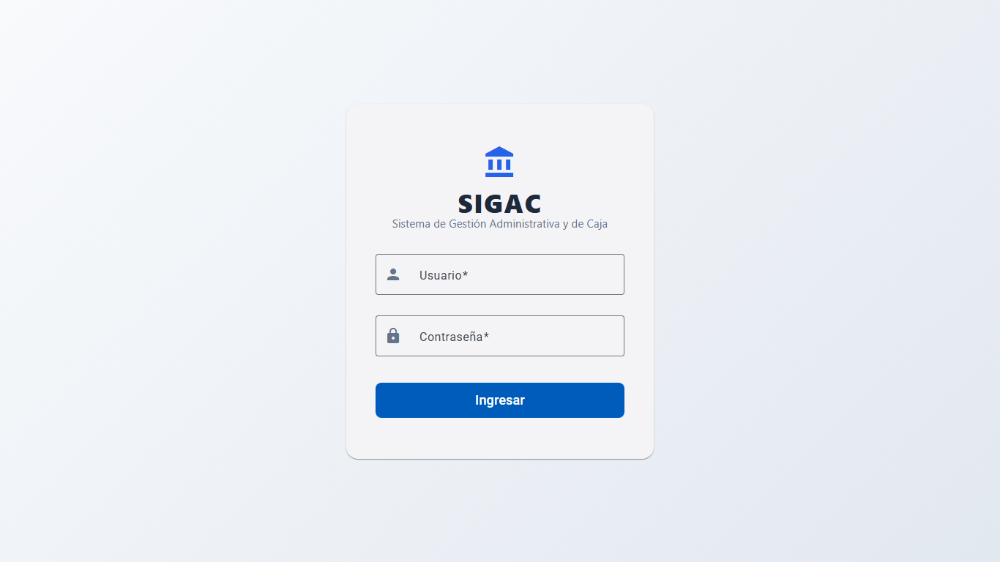
Figura 2. Pantalla de inicio de sesión (RF-01).
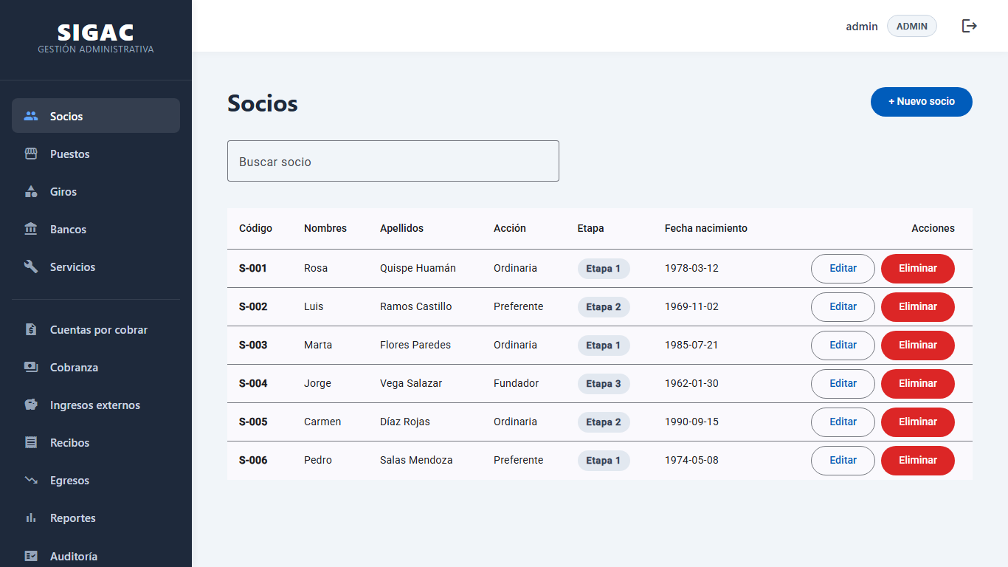
Figura 3. Listado de socios (RF-05).
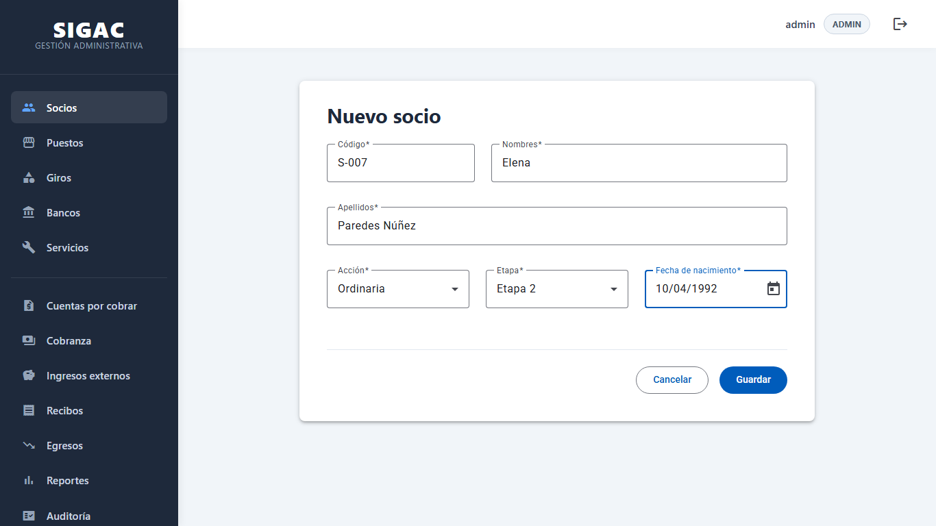
Figura 4. Formulario de socio con selector de fecha en formato dd/MM/aaaa (RF-06).
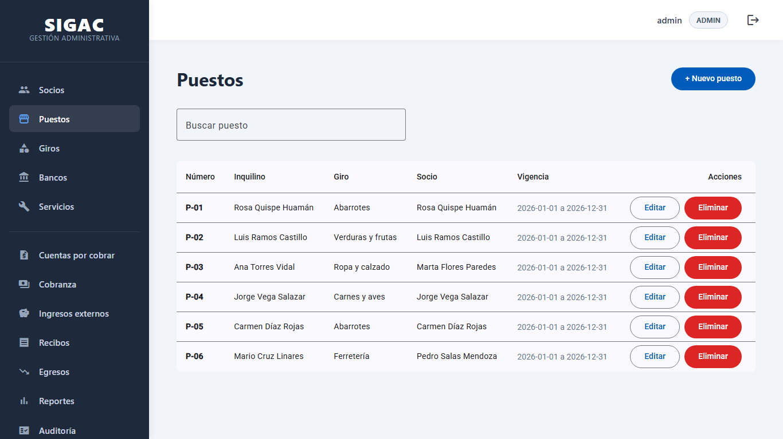
Figura 5. Listado de puestos con giro, socio y vigencia (RF-09 a RF-11).
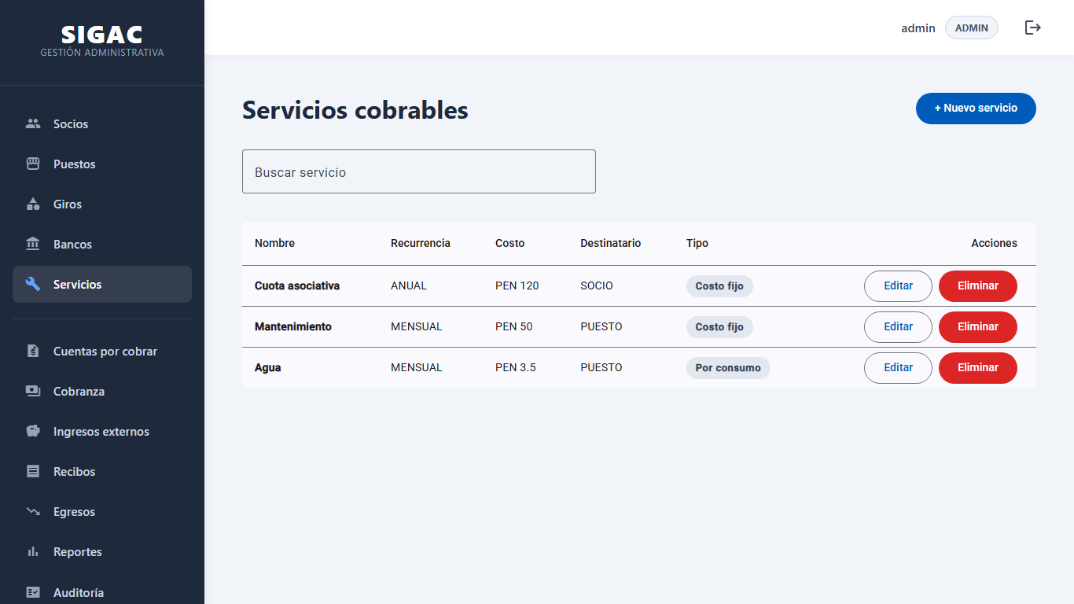
Figura 6. Servicios cobrables: recurrencia, costo, moneda, destinatario y tipo fijo o por consumo (RF-13 a RF-15).
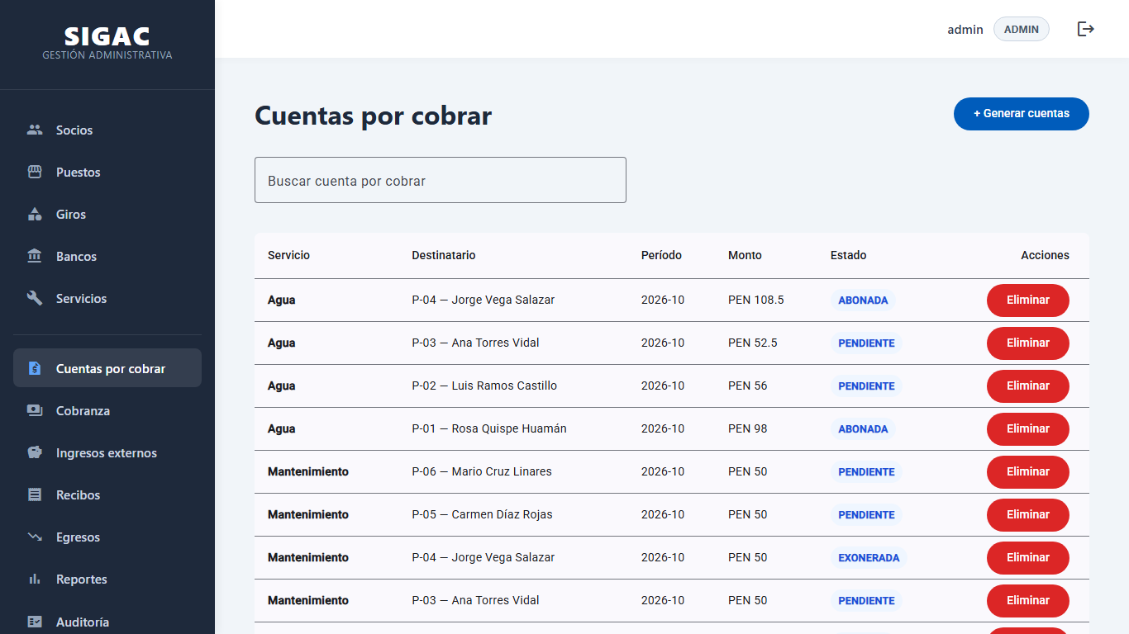
Figura 7. Cuentas por cobrar generadas (RF-16 a RF-18).
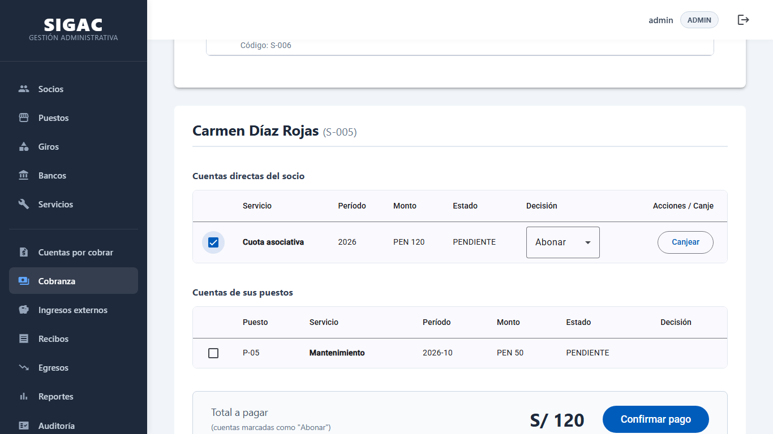
Figura 8. Cobranza: cuentas del socio, marcado de abonada o exonerada y total (RF-19 a RF-23).
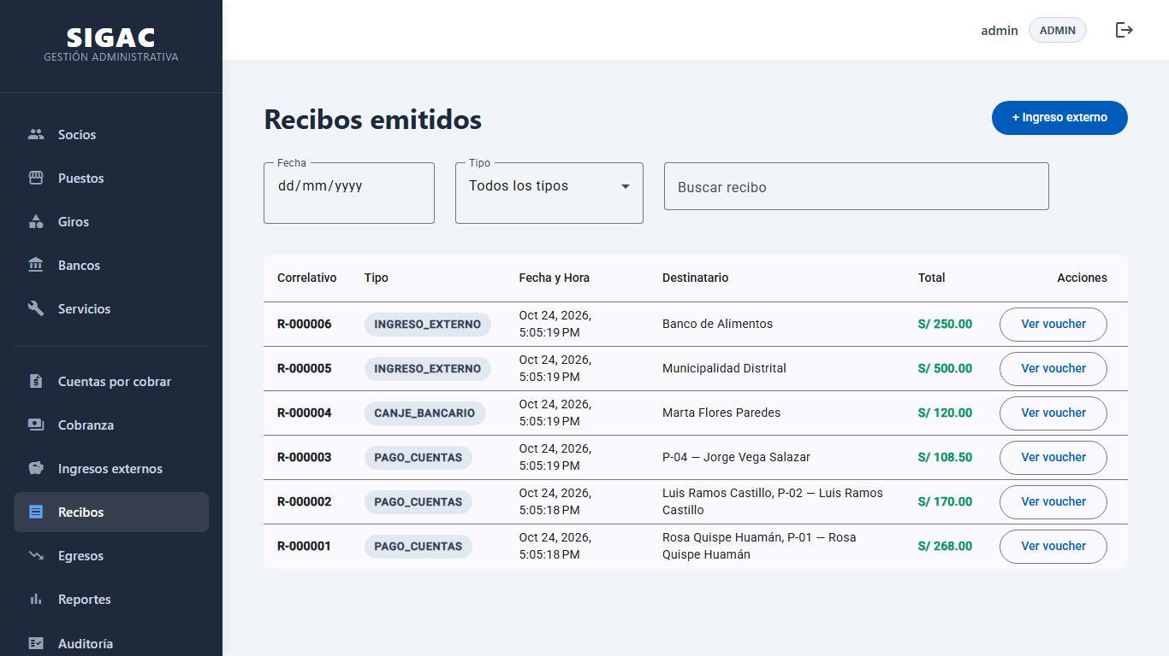
Figura 9. Listado de recibos con filtros por fecha y tipo (RF-29 y RF-31).
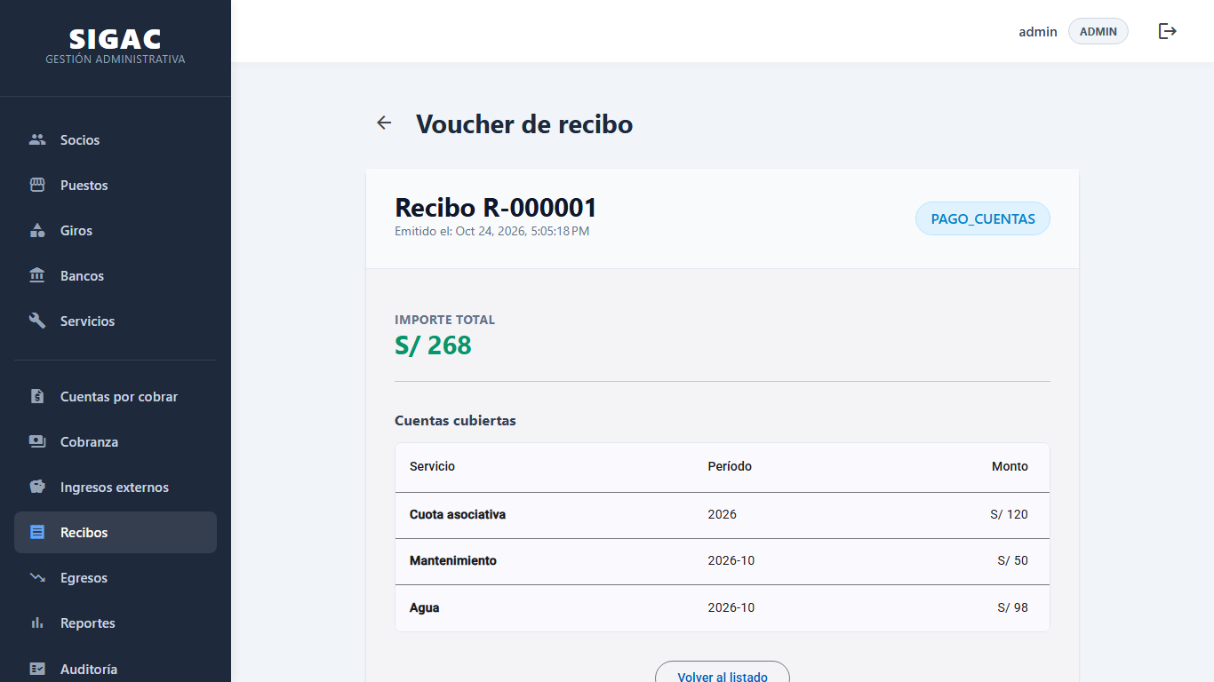
Figura 10. Voucher de un recibo con correlativo (RF-29).
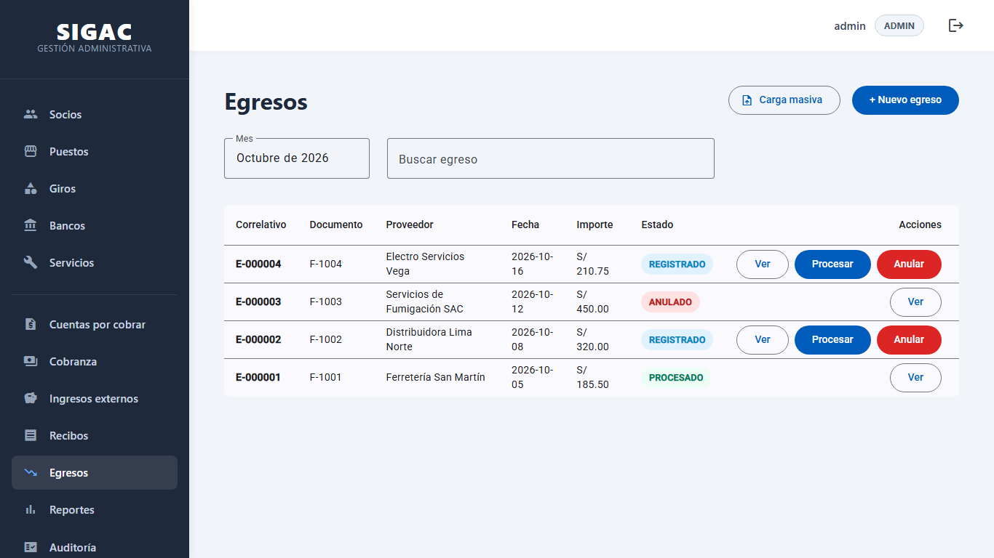
Figura 11. Listado de egresos por mes con acciones de procesar y anular (RF-30).
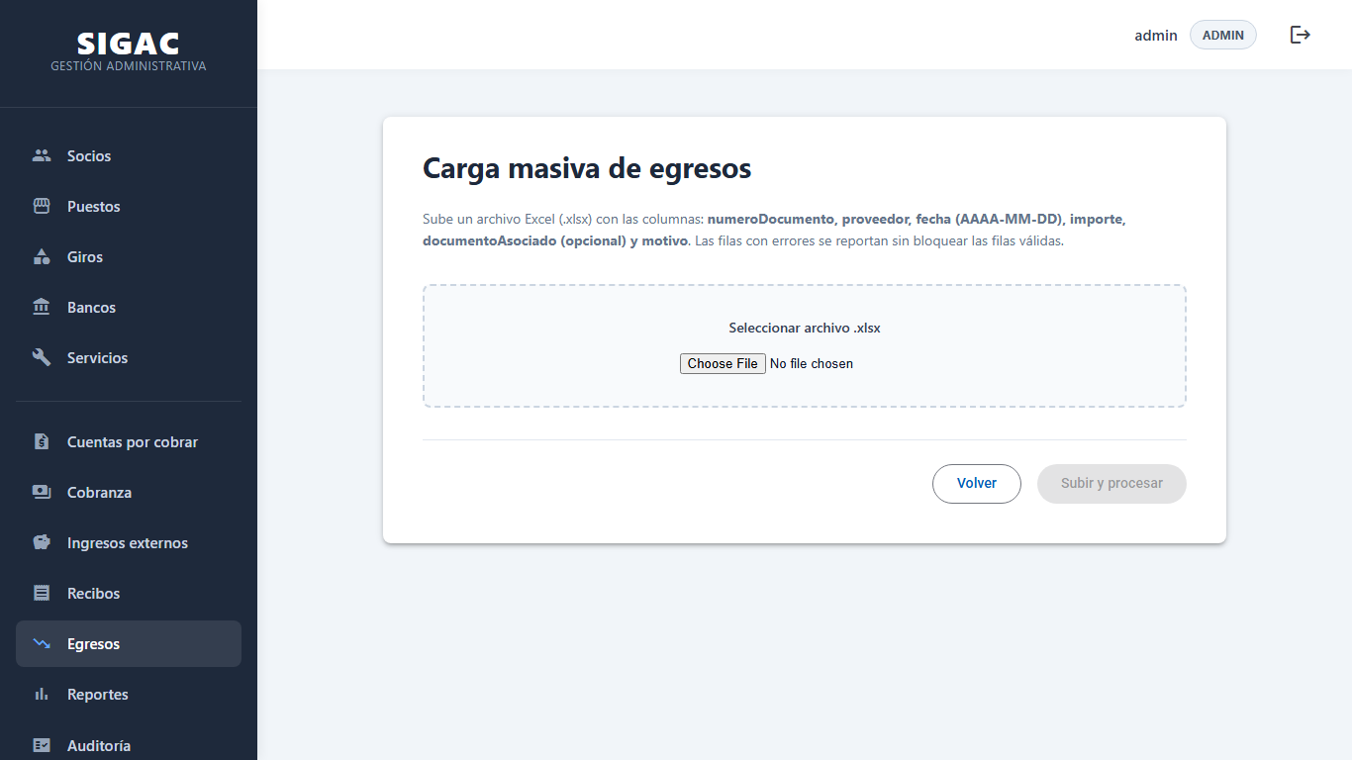
Figura 12. Carga masiva de egresos desde Excel con reporte de filas válidas e inválidas (RF-28).
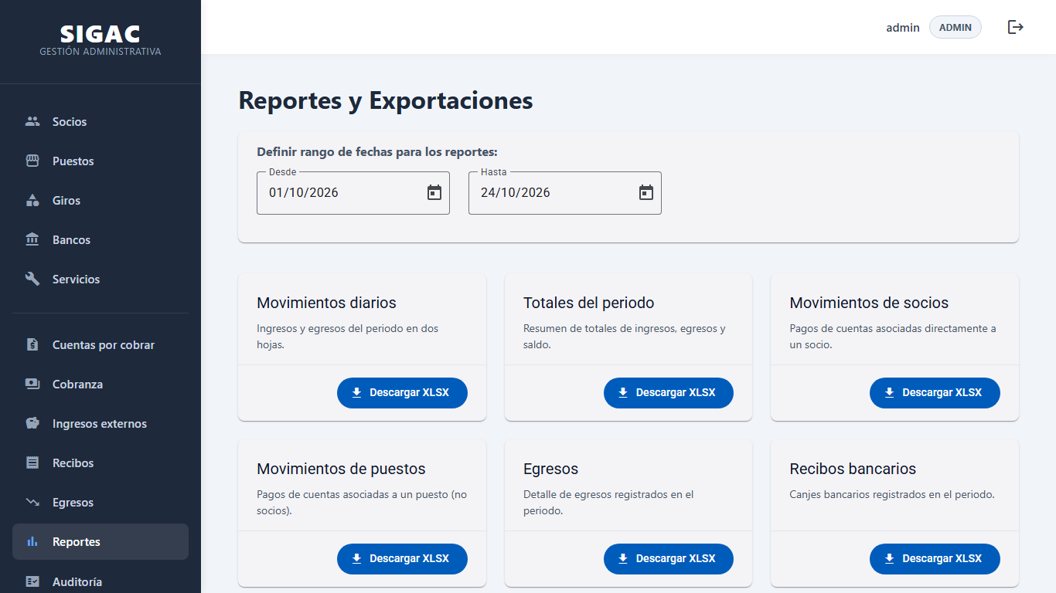
Figura 13. Reportes descargables en XLSX (RF-32 y RF-33).
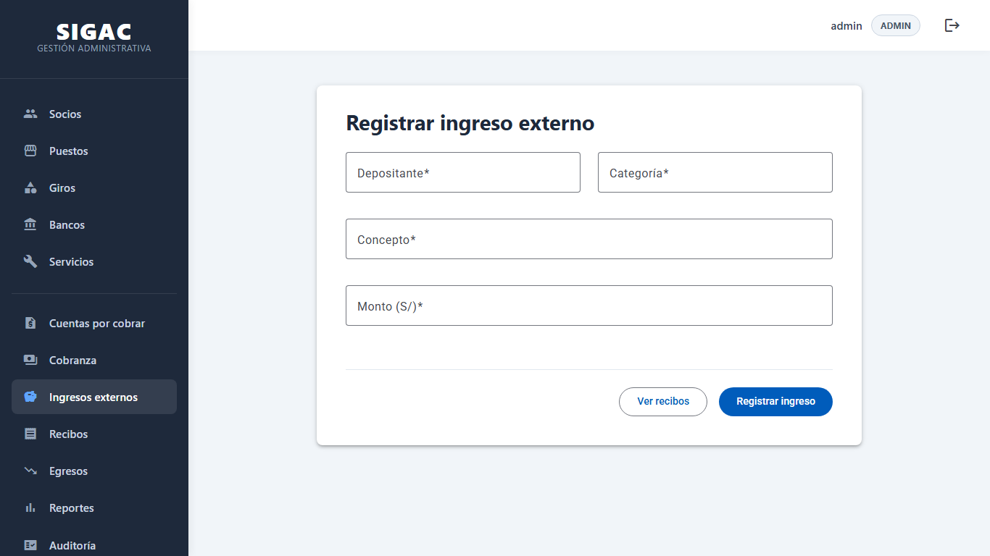
Figura 14. Registro de un ingreso externo (RF-25).
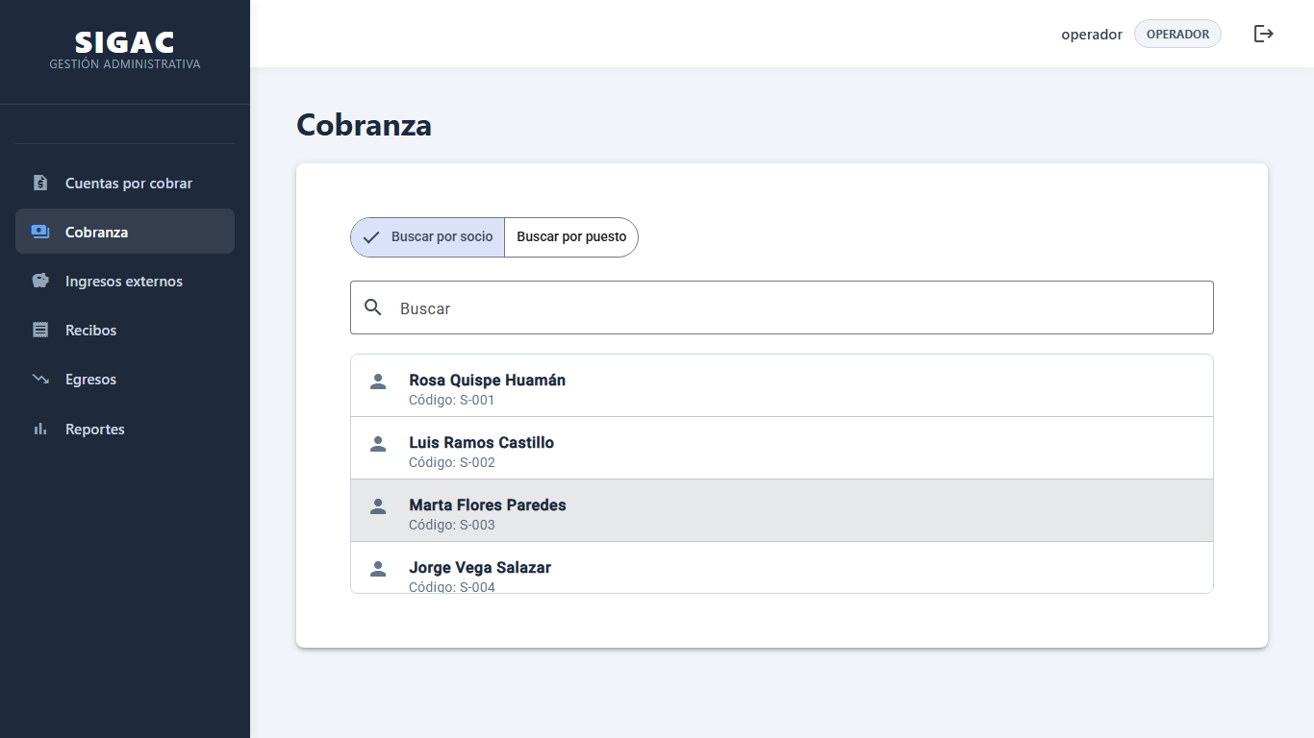
Figura 15. Vista del rol OPERADOR: menú acotado a la operación de caja.
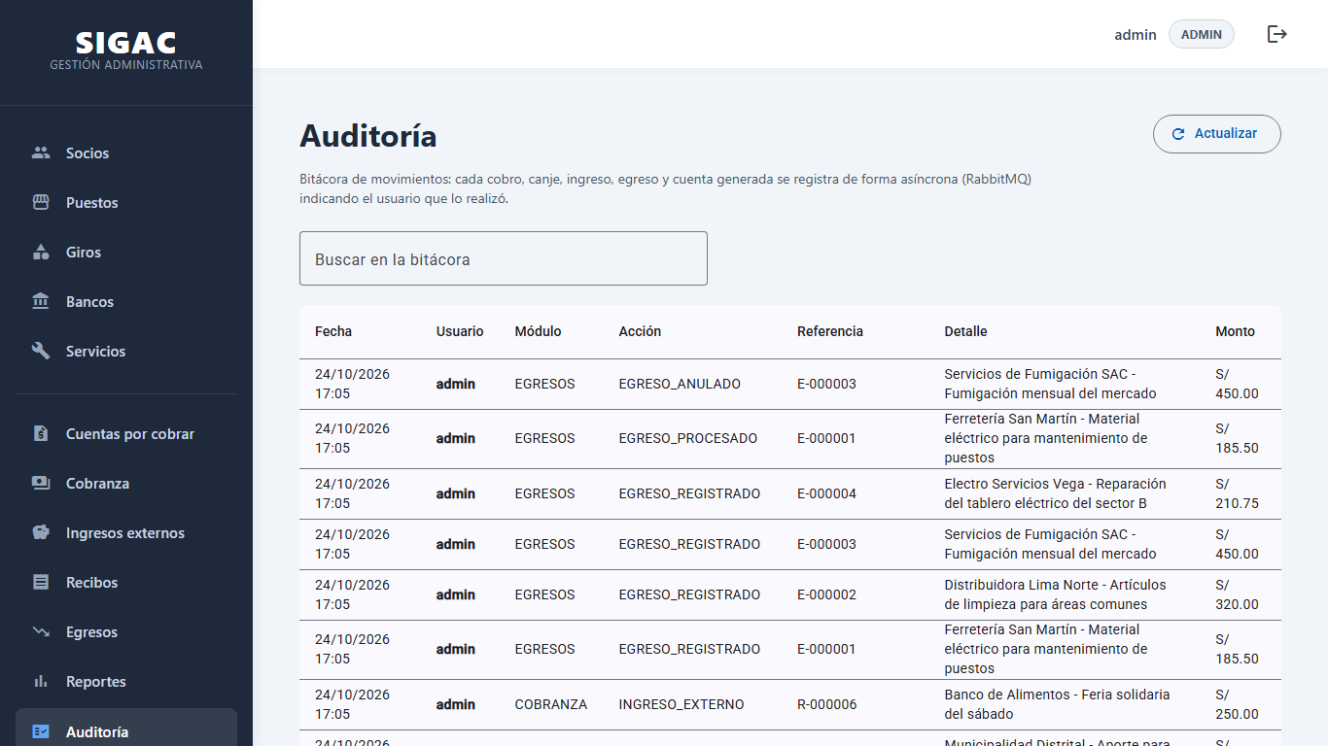
Figura 16. Bitácora de auditoría (ms-auditoria, solo ADMIN): usuario, módulo, acción y monto de cada movimiento.
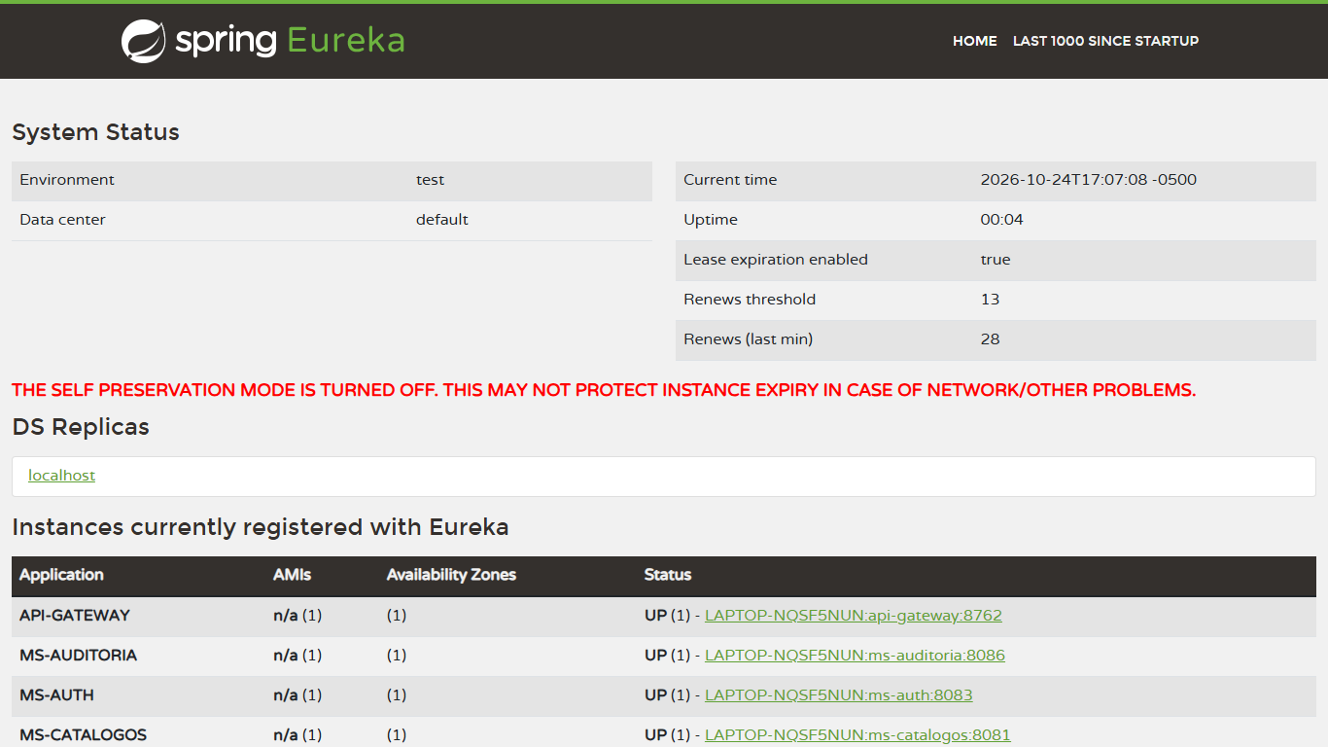
Figura 17. Panel de Eureka con el API Gateway y los microservicios registrados.

Anexo B. Endpoints de los servicios web REST
Listado completo de los 53 endpoints implementados, descubiertos automáticamente desde los controladores. Se invocan a través del API Gateway (puerto 8762); todos exigen el encabezado Authorization: Bearer <token>, excepto el login.
Método | Ruta | Microservicio | Descripción | Acceso
POST | /api/auth/login | ms-auth | Inicia sesión y emite el token JWT | Público
GET | /api/bancos | ms-catalogos | Lista las cuentas bancarias | ADMIN y OPERADOR
GET | /api/bancos/{id} | ms-catalogos | Obtiene una cuenta bancaria por id | ADMIN y OPERADOR
POST | /api/bancos | ms-catalogos | Crea una cuenta bancaria | Solo ADMIN
PUT | /api/bancos/{id} | ms-catalogos | Actualiza una cuenta bancaria | Solo ADMIN
DELETE | /api/bancos/{id} | ms-catalogos | Elimina una cuenta bancaria | Solo ADMIN
GET | /api/giros | ms-catalogos | Lista los giros | ADMIN y OPERADOR
GET | /api/giros/{id} | ms-catalogos | Obtiene un giro por id | ADMIN y OPERADOR
POST | /api/giros | ms-catalogos | Crea un giro | Solo ADMIN
PUT | /api/giros/{id} | ms-catalogos | Actualiza un giro | Solo ADMIN
DELETE | /api/giros/{id} | ms-catalogos | Elimina un giro | Solo ADMIN
GET | /api/puestos | ms-catalogos | Lista los puestos | ADMIN y OPERADOR
GET | /api/puestos/{id} | ms-catalogos | Obtiene un puesto por id | ADMIN y OPERADOR
POST | /api/puestos | ms-catalogos | Crea un puesto | Solo ADMIN
PUT | /api/puestos/{id} | ms-catalogos | Actualiza un puesto | Solo ADMIN
DELETE | /api/puestos/{id} | ms-catalogos | Elimina un puesto | Solo ADMIN
GET | /api/servicios | ms-catalogos | Lista los servicios cobrables | ADMIN y OPERADOR
GET | /api/servicios/{id} | ms-catalogos | Obtiene un servicio cobrable por id | ADMIN y OPERADOR
POST | /api/servicios | ms-catalogos | Crea un servicio cobrable | Solo ADMIN
PUT | /api/servicios/{id} | ms-catalogos | Actualiza un servicio cobrable | Solo ADMIN
DELETE | /api/servicios/{id} | ms-catalogos | Elimina un servicio cobrable | Solo ADMIN
GET | /api/socios | ms-catalogos | Lista los socios | ADMIN y OPERADOR
GET | /api/socios/{id} | ms-catalogos | Obtiene un socio por id | ADMIN y OPERADOR
POST | /api/socios | ms-catalogos | Crea un socio | Solo ADMIN
PUT | /api/socios/{id} | ms-catalogos | Actualiza un socio | Solo ADMIN
DELETE | /api/socios/{id} | ms-catalogos | Elimina un socio | Solo ADMIN
GET | /api/cuentas-por-cobrar | ms-cobranza | Lista las cuentas por cobrar | ADMIN y OPERADOR
GET | /api/cuentas-por-cobrar/{id} | ms-cobranza | Obtiene una cuenta por cobrar por id | ADMIN y OPERADOR
DELETE | /api/cuentas-por-cobrar/{id} | ms-cobranza | Elimina una cuenta por cobrar | Solo ADMIN
POST | /api/cuentas-por-cobrar/generar/puestos-monto-fijo | ms-cobranza | Genera cuentas de puestos a monto fijo | Solo ADMIN
POST | /api/cuentas-por-cobrar/generar/puestos-consumo | ms-cobranza | Genera cuentas de puestos por consumo (lecturas) | Solo ADMIN
POST | /api/cuentas-por-cobrar/generar/socios | ms-cobranza | Genera cuentas para socios (filtro por etapa) | Solo ADMIN
GET | /api/cuentas-por-cobrar/resumen/socio/{socioId} | ms-cobranza | Resumen de cuentas y movimientos del socio | ADMIN y OPERADOR
GET | /api/cuentas-por-cobrar/resumen/puesto/{puestoId} | ms-cobranza | Resumen de cuentas y movimientos del puesto | ADMIN y OPERADOR
GET | /api/cuentas-por-cobrar/referencias/{tipo}/{id} | ms-cobranza | Cuántos registros de cobranza usan un elemento del catálogo | ADMIN y OPERADOR
POST | /api/pagos/procesar-cuentas | ms-cobranza | Procesa el pago (abonar o exonerar) y emite el recibo | ADMIN y OPERADOR
POST | /api/pagos/canje-bancario | ms-cobranza | Registra el canje bancario de una cuenta | ADMIN y OPERADOR
POST | /api/pagos/ingreso-externo | ms-cobranza | Registra un ingreso externo y su recibo | ADMIN y OPERADOR
GET | /api/recibos | ms-cobranza | Lista los recibos | ADMIN y OPERADOR
GET | /api/recibos/{id} | ms-cobranza | Obtiene un recibo por id | ADMIN y OPERADOR
GET | /api/egresos | ms-egresos | Lista los egresos | ADMIN y OPERADOR
GET | /api/egresos/{id} | ms-egresos | Obtiene un egreso por id | ADMIN y OPERADOR
POST | /api/egresos | ms-egresos | Crea un egreso | ADMIN y OPERADOR
POST | /api/egresos/{id}/procesar | ms-egresos | Marca el egreso como procesado | ADMIN y OPERADOR
POST | /api/egresos/{id}/anular | ms-egresos | Anula el egreso | ADMIN y OPERADOR
POST | /api/egresos/carga-masiva | ms-egresos | Registra egresos desde un archivo .xlsx | ADMIN y OPERADOR
GET | /api/reportes/movimientos | ms-reportes | Descarga el reporte "movimientos" (XLSX) | ADMIN y OPERADOR
GET | /api/reportes/totales | ms-reportes | Descarga el reporte "totales" (XLSX) | ADMIN y OPERADOR
GET | /api/reportes/socios | ms-reportes | Descarga el reporte "socios" (XLSX) | ADMIN y OPERADOR
GET | /api/reportes/no-socios | ms-reportes | Descarga el reporte "no-socios" (XLSX) | ADMIN y OPERADOR
GET | /api/reportes/egresos | ms-reportes | Descarga el reporte "egresos" (XLSX) | ADMIN y OPERADOR
GET | /api/reportes/bancos | ms-reportes | Descarga el reporte "bancos" (XLSX) | ADMIN y OPERADOR
GET | /api/auditoria | ms-auditoria | Bitácora de movimientos (consume RabbitMQ) | Solo ADMIN
Tabla 7. Endpoints REST del backend.

Anexo C. Matriz de cumplimiento de requisitos funcionales
Trazabilidad entre los requisitos funcionales de la especificación (RF-01 a RF-33) y su implementación. Los requisitos se cumplen de forma completa, salvo el RF-26, parcial.
RF | Requisito | Implementación | Estado
RF-01 | Iniciar sesión con usuario y contraseña | Pantalla de login; POST /api/auth/login | Cumple
RF-02 | Impedir el acceso sin token válido | authGuard e interceptor JWT; backend responde 401 | Cumple
RF-03 | Mostrar la identidad del usuario en el encabezado | Barra superior con el usuario autenticado | Cumple
RF-04 | Cerrar sesión y eliminar la credencial local | Botón “Cerrar sesión” | Cumple
RF-05 | Listar socios | Socios; GET /api/socios | Cumple
RF-06 | Crear y editar socios | Formulario de socio; POST y PUT /api/socios | Cumple
RF-07 | Eliminar socio con confirmación | Diálogo de confirmación; DELETE /api/socios/{id} | Cumple
RF-08 | CRUD de giros | Giros; /api/giros (GET, POST, PUT, DELETE) | Cumple
RF-09 | CRUD de puestos | Puestos; /api/puestos | Cumple
RF-10 | Asociar puesto a giro y socio | Selectores de giro y socio en el formulario de puesto | Cumple
RF-11 | Número, inquilino y vigencia del puesto | Formulario de puesto | Cumple
RF-12 | CRUD de bancos | Bancos; /api/bancos | Cumple
RF-13 | CRUD de servicios cobrables | Servicios; /api/servicios | Cumple
RF-14 | Recurrencia, costo, moneda y destinatario | Formulario de servicio | Cumple
RF-15 | Servicio de costo fijo o por consumo | Casilla “Por consumo” del servicio | Cumple
RF-16 | Generar cuentas de puestos con período y monto | Cuentas por cobrar → Generar; POST .../generar/puestos-monto-fijo | Cumple
RF-17 | Lecturas inicial y final; cálculo del monto por consumo | Generar por consumo; POST .../generar/puestos-consumo | Cumple
RF-18 | Generar cuentas de socios por etapa y socios únicos | Generar para socios; POST .../generar/socios | Cumple
RF-19 | Consultar cuentas por socio o por puesto | Cobranza (búsqueda por socio o por puesto) | Cumple
RF-20 | Separar las cuentas de socios | Cobranza separa cuentas del socio y de sus puestos | Cumple
RF-21 | Marcar cuentas abonadas o exoneradas | Selector por cuenta en Cobranza | Cumple
RF-22 | Total de las cuentas seleccionadas | Total calculado en pantalla | Cumple
RF-23 | Procesar pagos y emitir recibos | POST /api/pagos/procesar-cuentas (transaccional) | Cumple
RF-24 | Canje bancario con banco y fecha de depósito | POST /api/pagos/canje-bancario | Cumple
RF-25 | Ingresos externos | Ingresos externos; POST /api/pagos/ingreso-externo | Cumple
RF-26 | Resumen de cuentas en otra ventana | Resumen en la pantalla de Cobranza; GET .../resumen/socio y .../resumen/puesto | Parcial
RF-27 | Egresos individuales | Egresos → Nuevo; POST /api/egresos | Cumple
RF-28 | Egresos masivos por archivo | Carga masiva; POST /api/egresos/carga-masiva (.xlsx) | Cumple
RF-29 | Recibos por fecha y voucher | Recibos; GET /api/recibos y /api/recibos/{id} | Cumple
RF-30 | Egresos por mes; ver, anular o procesar | Egresos; POST /api/egresos/{id}/procesar y /anular | Cumple
RF-31 | Recibos bancarios por fecha y voucher | Filtro por tipo “Canje bancario” en Recibos | Cumple
RF-32 | Reportes XLSX de movimientos y totales | Reportes; GET /api/reportes/... | Cumple
RF-33 | Reportes de socios, no socios, egresos y bancos | Reportes; GET /api/reportes/... | Cumple
Tabla 8. Matriz de requisitos funcionales (32 cumplidos, 1 parcial).

Anexo D. Pruebas automatizadas
El proyecto cuenta con varios niveles de prueba, todos ejecutados con resultado aprobado: 218 pruebas en el backend (9 módulos), 104 pruebas unitarias del frontend y 20 pruebas de extremo a extremo que recorren el sistema completo a través del API Gateway.
Módulo | Pruebas | Qué verifica
ms-auth | 18 | Login (credenciales válidas e inválidas, validaciones, BCrypt en la base, contenido del JWT) y repositorio de usuarios
ms-catalogos | 78 | CRUD de socios, puestos, giros, servicios y bancos (repositorios y servicios), seguridad de los 25 endpoints, errores 4xx y bloqueo de eliminación con cobranza (cliente Feign simulado)
ms-cobranza | 57 | Generación de cuentas, cobranza, canje, ingreso externo, correlativos, resúmenes, referencias, auditoría publicada, errores 503 si cae ms-catalogos y seguridad de los 14 endpoints
ms-egresos | 22 | Egresos y carga masiva, estados, repositorio, errores y seguridad de los 6 endpoints
ms-reportes | 16 | Contenido de los seis reportes XLSX, rangos de fechas y descargas con clientes Feign simulados
ms-auditoria | 16 | Repositorio de la bitácora, consumidor de la cola, filtros y acceso solo para ADMIN
sigac-common | 9 | Validación del JWT (firma, vencimiento) y traducción de errores de OpenFeign
api-gateway y eureka-server | 2 | Las seis rutas del gateway hacia los microservicios y el arranque de Eureka
Frontend (Vitest) | 104 | Servicios, guards, interceptores, formularios y consumo de GET, POST, PUT y DELETE (51 verificaciones)
Extremo a extremo (Playwright) | 20 | Login, guards, rol operador, CRUD de socios, ingresos externos, recibos y auditoría, con Eureka, gateway y servicios reales (perfil e2e)
Tabla 9. Pruebas automatizadas por módulo y nivel.
Pruebas de la capa de acceso a datos (operaciones de insertar, actualizar, eliminar y listar): 62 pruebas @DataJpaTest sobre los 10 repositorios (Usuario; Socio, Giro, Banco, Puesto y ServicioCobrable; CuentaPorCobrar y Recibo; Egreso; RegistroAuditoria), con sus consultas derivadas.
Además se verificó la plataforma completa con MySQL, RabbitMQ, Eureka y el gateway reales: login, CRUD de catálogos, generación de cuentas, cobro con recibo, egreso, reportes XLSX, bloqueo de eliminación con cobranza y llegada del evento a la bitácora de ms-auditoria. La carpeta postman/ contiene la colección equivalente con aserciones.
Defectos reales que las pruebas permitieron detectar y corregir: (1) el login sin cuerpo respondía 500 en lugar de 400; (2) cualquier error 4xx de Spring MVC se enmascaraba como 500 en el manejador global; (3) las fechas del calendario se desfasaban un día por la conversión UTC en la zona horaria de Lima; y (4) al separar las bases de datos, eliminar un socio, puesto, servicio o banco con cobranza ya no lo impedía la llave foránea, lo que se resolvió con la verificación por OpenFeign.
Comandos para ejecutarlas se describen en el Anexo H.

Anexo E. Modelo de datos
Cada microservicio tiene su propia base de datos MySQL (sigac_auth, sigac_catalogos, sigac_cobranza, sigac_egresos y sigac_auditoria; 10 tablas en total). Los datos de otro servicio se guardan solo como identificador (REF) y se obtienen por OpenFeign. Las contraseñas de la tabla usuarios se guardan cifradas con BCrypt. Los scripts schema.sql y datos-iniciales.sql están en la carpeta database/.
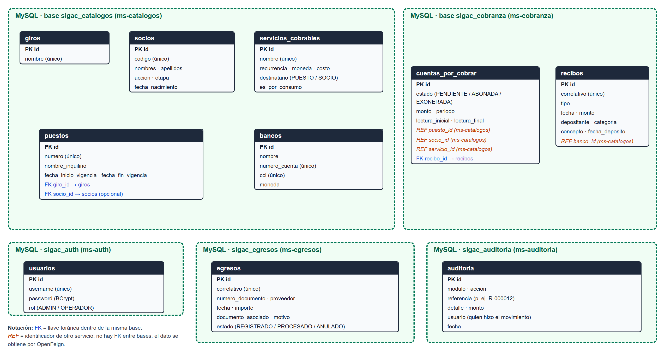
Figura 18. Modelo de datos de SIGAC por microservicio. Fuente: elaboración propia.

Anexo F. Matriz de cumplimiento de la rúbrica del curso
Autoevaluación del informe frente a la rúbrica del Plan de Proyecto de Investigación Aplicada (secciones 5, 6 y 9). La nota final se compone de 60 % informe y 40 % sustentación.
Criterio | Puntaje | Evidencia
Diagnóstico (SEPTE) | 2.0 | Sección 3: cuatro variables (Social, Económica, Política y Tecnológica; el mínimo exigido es tres), con oportunidad y amenaza por variable, tabla síntesis y 13 notas al pie con fuentes estadísticas, legales y noticiosas.
Objetivos | 2.0 | Sección 4: cuatro objetivos SMART, cada uno con indicador, fórmula y resultado verificado (el mínimo exigido es dos).
Justificación | 2.0 | Sección 5: aporte a empresas, personas y sociedad; beneficiarios directos e indirectos.
Conclusiones | 2.0 | Sección 8: tres conclusiones específicas, con cifras del diagnóstico y de las pruebas.
Implementa servicios web REST | 6.0 | 53 endpoints con GET (26), POST (16), PUT (5) y DELETE (6); login REST con BCrypt y validaciones (Secciones 6.4 y 6.5, Anexo B).
Consume servicios web REST | 6.0 | Aplicación Angular que consume los servicios REST de todos los módulos; 51 verificaciones de método y URL y 20 pruebas e2e (Sección 6.7, Anexo D).
Arquitectura del curso (repositorio del profesor) | — | Microservicios con Eureka, API Gateway, OpenFeign, RabbitMQ y JWT (Secciones 6.1 y 6.2, Figura 1), con docker-compose y colección de Postman.
Servicio web REST de login (AP1) | 6.0 | POST /api/auth/login: usuarios en base de datos, BCrypt, validaciones y 10 pruebas de integración (ms-auth).
Pruebas de la capa de datos (AP1) | 6.0 | Insertar, actualizar, eliminar y listar en los 10 repositorios de los microservicios (62 pruebas, Anexo D).
Tabla 11. Matriz de cumplimiento de la rúbrica.
Formato del informe (sección 6 de los lineamientos): hoja A4, márgenes superior e inferior de 3 cm y derecho e izquierdo de 2.5 cm; texto en Arial 11 con interlineado simple; carátula con título, curso, docente, ciclo, aula y semestre centrados y coordinador e integrantes al margen izquierdo. Entrega: informe editable (.docx), desarrollos del proyecto, presentación (.pptx) y video Demo Reel, en una carpeta.
Sustentación (40 %): se prepara con la presentación entregada, el esquema del informe, la demostración en vivo del flujo completo y el guion del Demo Reel (Anexo G); cada integrante debe dominar un módulo (distribución sugerida al final del Anexo G).

Anexo G. Guion del video Demo Reel estructurado (3 a 5 minutos)
El video no reemplaza a la sustentación. Duración total prevista: 4 min 50 s. Se recomienda grabar la pantalla con voz en off, a 1080p, con datos de demostración cargados (database/datos-iniciales.sql y la demo descrita en el Anexo H).
Tiempo | Escena | Qué se muestra y qué se dice | Referencia
0:00 – 0:20 | 1. Presentación | Carátula y equipo. Problema: la Asociación “Mercado Unión y Progreso” administra socios, cobros y egresos en cuadernos y hojas de cálculo. Una frase del diagnóstico SEPTE (2,612 mercados; 70.7 % de empleo informal). | Secciones 2 y 3
0:20 – 0:45 | 2. Arquitectura | Diagrama de microservicios: Angular → API Gateway → ms-auth, catálogos, cobranza, egresos, reportes y auditoría; Eureka, OpenFeign y RabbitMQ (53 endpoints). | Figura 1
0:45 – 1:15 | 3. Login y seguridad | Credenciales incorrectas (mensaje de error); ingresar como admin. Mostrar en MySQL la tabla usuarios con el hash BCrypt ($2a$...). Abrir una ruta sin sesión: redirige al login. | RF-01 a RF-04
1:15 – 1:55 | 4. CRUD de socios | Listar (GET), crear (POST), editar (PUT) y eliminar con confirmación (DELETE). Recargar la página para evidenciar la persistencia en la base de datos. | RF-05 a RF-07
1:55 – 2:25 | 5. Catálogos y cuentas por cobrar | Mostrar puestos, servicios y bancos. Generar cuentas de un servicio por consumo (lecturas inicial y final) y de un servicio fijo para socios filtrando por etapa. | RF-08 a RF-18
2:25 – 3:15 | 6. Cobranza y recibo | Buscar por socio, marcar una cuenta como abonada y otra como exonerada, ver el total, procesar y abrir el voucher con su correlativo (R-00000X). | RF-19 a RF-23, RF-29
3:15 – 3:40 | 7. Canje bancario e ingreso externo | Canjear una cuenta indicando banco y fecha de depósito; registrar un ingreso externo; filtrar Recibos por tipo y fecha. | RF-24, RF-25, RF-31
3:40 – 4:10 | 8. Egresos y reportes | Registrar un egreso, cargar el Excel de egresos masivos (filas válidas e inválidas), procesar y anular; descargar un reporte XLSX y abrirlo. | RF-27 a RF-33
4:10 – 4:30 | 9. Rol OPERADOR | Cerrar sesión e ingresar como operador: menú acotado; intentar crear un socio no está disponible (la API responde 403). | Sección 6.5
4:30 – 4:50 | 10. Pruebas y cierre | Terminal: ./mvnw test (218 pruebas en verde), npm test (104) y npx playwright test (20). Cerrar con las conclusiones y el repositorio https://github.com/jmestawong/sigac. | Anexo D
Tabla 12. Guion del Demo Reel.
Distribución sugerida para la sustentación (cada integrante domina y expone un bloque; ajustar según el equipo): contexto y diagnóstico SEPTE; arquitectura y seguridad (login, BCrypt, JWT, roles); catálogos y cuentas por cobrar; cobranza, recibos e ingresos; egresos, carga masiva y reportes; pruebas automatizadas, conclusiones y recomendaciones.

Anexo H. Manual de ejecución

Requisitos
- Java 17, Node.js 20 o superior y npm; Docker (para MySQL y RabbitMQ).

Infraestructura (Docker)
Desde database/: docker compose up -d (MySQL 8 en el puerto 5510 y phpMyAdmin en 3410). Desde queue/: docker compose -f docker-compose-rabbitmq.yml up -d (RabbitMQ en 5672 y panel en 15672). Cada microservicio crea su propia base de datos al arrancar; database/schema.sql y database/datos-iniciales.sql son la referencia opcional.

Microservicios
Desde backend/: node scripts/levantar-servicios.js. Compila si hace falta y levanta, en orden, Eureka (8761), ms-auth (8083), ms-catalogos (8081), ms-cobranza (8082), ms-egresos (8084), ms-reportes (8085), ms-auditoria (8086) y el API Gateway (8762). Con el parámetro dev se usa H2 en archivo en lugar de MySQL. También se puede levantar cada servicio por separado con ./mvnw spring-boot:run -pl <módulo>.

Frontend
Desde frontend/: npm install y luego npm start. Abre http://localhost:4200; la aplicación solo conoce el gateway (http://localhost:8762/api).

Usuarios de demostración
Usuario | Contraseña | Permisos
admin | admin123 | ADMIN: todo el sistema, incluida la gestión de catálogos, la generación de cuentas y la auditoría
operador | operador123 | OPERADOR: consulta y operación de caja (cobranza, ingresos, egresos, recibos, reportes)
Tabla 13. Usuarios de demostración (solo para entornos de prueba; cambiar en producción).

Pruebas
Comando | Qué ejecuta
cd backend && ./mvnw test | 218 pruebas de los 9 módulos del backend (usan H2 en memoria)
cd frontend && npm test | 104 pruebas unitarias (Vitest)
cd frontend && npx playwright test | 20 pruebas e2e (levanta Eureka, gateway y servicios con perfil e2e, y el frontend)
cd frontend && npx ng build | Compilación de producción del frontend
postman/ | Importar la colección y el entorno en Postman y ejecutar el runner (requiere los servicios levantados)
Tabla 14. Comandos de prueba y compilación.

Andina (2017, 13 de junio). “Existen 2,612 mercados de abastos en Perú que generan más de 9,000 empleos” (con datos del Censo Nacional de Mercados de Abastos 2016 del INEI). https://andina.pe/agencia/noticia-existen-2612-mercados-abastos-peru-generan-mas-9000-empleos-670746.aspx
PNUD Perú (2025, 16 de octubre). “Mercados que se reinventan”. https://www.undp.org/es/peru/historias/mercados-que-se-reinventan
El Búho (2026). “La informalidad en el Perú no es de 77%, como afirmó la candidata Fiorella Molinelli” (verificación PerúCheck basada en el informe técnico del INEI “Perú: Comportamiento de los indicadores del mercado laboral a nivel nacional y en 27 ciudades”). https://elbuho.pe/?p=413655
El Peruano (2026, 15 de febrero). “INEI: Población ocupada aumentó 1,5% en el año 2025 a nivel nacional”. https://elperuano.pe/noticia/289261-inei-poblacion-ocupada-aumento-15-en-el-ano-2025-a-nivel-nacional
INEI (2026, setiembre). Estadísticas de las tecnologías de información y comunicación en los hogares, II trimestre 2026 (Informe Técnico N.° 03), p. 10-11, Cuadro N.° 2.1. https://www.inei.gob.pe/media/MenuRecursivo/boletines/boletin-tic-iit2026.pdf
ProActivo (2025, 19 de mayo). “Las mypes constituyen el 99.1% de empresas formales en Perú” (cifras de PRODUCE al cierre de 2024). https://proactivo.com.pe/las-mypes-constituyen-el-99-1-de-empresas-formales-en-peru/
Agraria.pe (2023, 6 de febrero). “Paga Seguro digitalizó transacciones en 400 mercados de abasto”. https://agraria.pe/noticias/paga-seguro-digitalizo-transacciones-en-400-mercados-de-abas-30751
INEI (2026, setiembre), op. cit., p. 43, Cuadro N.° 19 (operaciones en banca electrónica y otros servicios financieros).
Código Civil peruano (Decreto Legislativo N.° 295), arts. 80 y 83. Texto del artículo 83 en LP Derecho: https://lpderecho.pe/articulo-83-del-codigo-civil-libros-de-la-asociacion/
Decreto Supremo N.° 016-2024-JUS, que aprueba el Reglamento de la Ley N.° 29733 (publicado el 30/11/2024), en vLex Perú: https://vlex.com.pe/vid/decreto-supremo-n-016-1060435180. Vigencia, documento de seguridad y notificación de incidentes: CMS Perú (2025, 16 de septiembre), “Nuevo Reglamento de Protección de Datos Personales”. https://cms.law/en/per/publication/nuevo-reglamento-de-proteccion-de-datos-personales
INEI (2026, setiembre), op. cit., p. 6 (hogares con internet) y p. 15, Cuadro N.° 2.3 (uso de internet por dispositivo).
INEI (2026, setiembre), op. cit., p. 6-7 (computadora) y p. 20, Cuadro N.° 4.1 (actividades informáticas).
Spring Framework Reference Documentation, https://docs.spring.io/spring-framework/reference/ (licencia Apache 2.0); Angular, https://angular.dev/ (licencia MIT).

